 SECRETARÍA DE EDUCACIÓN SUBSECRETARÍA DE EDUCACIÓN ESTATAL DIRECCIÓN DE EDUCACIÓN SUPERIOR

UNIVERSIDAD DEL SURESTE



CLAVE: 07PSU0075W

RVOE: PSU-124/2018 VIGENCIA: A PARTIR DEL CICLO ESCOLAR 2020-2023

TESIS

**"INCLUSIÓN Y LA NUEVA ESCUELA MEXICANA EN UNA PRIMARIA BILINGÜE."**

PARA OBTENER EL TITULO PROFESIONAL DE:

**LICENCIADO EN CIENCIAS DE LA EDUCACIÓN**

PRESENTADO POR:

JIMÉNEZ DEARA ANGEL RODOLFO

ASESOR DE TESIS:

ALMA ROSA ALVARADO PASCACIO

OCOSINGO, CHIAPAS; JUNIO DEL 2023.

SECRETARÍA DE EDUCACIÓN SUBSECRETARÍA DE EDUCACIÓN ESTATAL DIRECCIÓN DE EDUCACIÓN SUPERIOR

UNIVERSIDAD DEL SURESTE



CLAVE: 07PSU0075W

RVOE: PSU-124/2018 VIGENCIA: A PARTIR DEL CICLO ESCOLAR 2020-2023

TESIS

**"INCLUSIÓN Y LA NUEVA ESCUELA MEXICANA EN UNA PRIMARIA BILINGÜE."**

PARA OBTENER EL TITULO PROFESIONAL DE:

**LICENCIADO EN CIENCIAS DE LA EDUCACIÓN**

PRESENTADO POR:

JIMÉNEZ DEARA ANGEL RODOLFO

ASESOR DE TESIS:

ALMA ROSA ALVARADO PASCACIO

OCOSINGO, CHIAPAS; JUNIO DEL 2023.



OCOSINGO, CHIAPAS A 10 DE JUNIO DE 2023.

**C. JIMÉNEZ DEARA ANGEL RODOLFO**

PRESENTE

Este documento recepcional acredita la presentación del Examen Profesional, emitido por Secretaría de Educación y en virtud de haber cumplido los requisitos metodológicos y científicos en la elaboración de tesis titulada: **"INCLUSIÓN Y LA NUEVA ESCUELA MEXICANA EN UNA PRIMARIA BILINGÜE”.** Presentada para obtener la acreditación del examen profesional de la LICENCIATURA EN CIENCIAS DE LA EDUCACIÓN, se autoriza su impresión en los términos señalados.

**ATENTAMENTE**

**MTRA. FABIOLA BRISEIDA CAMERAS ALFONZO**

**DIRECTORA UDS CAMPUS OCOSINGO**

**DEDICATORIA**

A mis padres por haberme forjado como la persona que soy, muchos de mis logros se los debo a ustedes entre los que se incluye mi formación profesional. Me formaron con reglas y con algunas libertades, pero al final de cuentas, me motivaron constantemente para alcanzar mis anhelos.

La universidad me dio la bienvenida al mundo como tal, las oportunidades que me ha brindado son incomparables y antes de todo esto ni pensaba que fuera posible que algún día quiera me topara con una de ellas.

Agradezco mucho por la ayuda de mis maestros, mis compañeros y a la universidad en general por todo lo anterior en conjunto los conocimientos que me ha otorgado.

**ÍNDICE GENERAL**

**CAPITULO I** 11

**NATURALEZA DEL PROBLEMA** 11

**1.1 Planteamiento del problema** 11

**1.2 Justificación.** 18

**1.3 Hipótesis** 22

**1.4 Objetivos generales.** 26

**1.4.1 Objetivos específicos** 26

**CAPITULO II** 27

**MARCO TEÓRICO** 27

**2.1 Conceptos de la Nueva Escuela Mexicana.** 27

**2.2 Cómo surgió la Nueva escuela mexicana.** 28

**2.3 Características de la nueva escuela mexicana.** 29

**2.4 Importancia de la Nueva escuela mexicana en el nivel primaria.** 38

**2.5 Qué cambios pueden surgir a la ejecución de la Nueva escuela mexicana.** 41

**2.6 Que factibilidad establece al contexto de la Escuela primaria.** 43

**2.7 Como reconoce el papel de las familias en la educación.** 45

**2.8 Que cambios influyen después de los cambios políticos.** 47

**CAPÍTULO III** 49

**MARCO METODOLÓGICO** 49

**3.1 Tipo de enfoque.** 49

**3.2 Tipo de estudio.** 51

**3.3 población y muestra.** 51

**3.4 Equipos.** 58

**3.5 Procedimiento.** 60

**3.6 Límite de tiempo y espacio.** 62

**CAPITULO IV** 66

**ANÁLISIS DE DATOS** 66

**4.1 Resultados** 66

**CONCLUSIÓN** 76

**BIBLIOGRAFÍA** 79

**ANEXOS** 82

**ÍNDICE DE IMÁGENES**

**Imagen 1. La NEM 27**

**Imagen 2. Calidad educativa 29**

**Imagen 3. USICAMM 32**

**Imagen 4. Primaria 37**

**Imagen 5. La escuela es nuestra 38**

**Imagen 6. Becas bienestar 40**

**Imagen 7. Becas bienestar 49**

**Imagen 8. Estadística de alumnos 52**

**Imagen 9. Homenaje 61**

**Imagen 10. Ubicación de Yetal-Tzac 63**

**Imagen 11. Comunidad Yetal-Tzac 64**

**Imagen 12. Nueva Escuela Mexicana 66**

**Imagen 13. Implementación de la NEM 67**

**Imagen 14. Reforma educativa 68**

**Imagen 15. Capacitación a maestros 68**

**Imagen 16. Problemas educativos 69**

**Imagen 17. Situaciones escolares 70**

**Imagen 18. Alumnado con capacidades diferentes 70**

**Imagen 19. La inclusión de padres y madres 71**

**Imagen 20. Becas del alumnado 72**

**Imagen 21. La Escuela es Nuestra 72**

**Imagen 22. Gestión del recurso federal La Escuela es Nuestra 73**

**Imagen 23. Tipos de proyectos 74**

**Imagen 24. Plan y Programa de estudio 74**

**Imagen 25. Director de la escuela 82**

**Imagen 26. Personal docente 83**

**INTRODUCCIÓN**

La Nueva Escuela Mexicana (NEM) es una nueva reforma educativa que entró en vigor en el año 2021, es la modificación y adecuación educativa de acuerdo a las necesidades, esta nueva reforma se propuso desde el año 2013 por el gobierno de Andrés Manuel López Obrador y que actualmente es el presidente de la república mexicana, que se llevó a cabo un acuerdo a nivel nacional para su implementación desde el año 2019, por lo mismo que no tenía el poder para su aprobación y poder ejecutarla en la educación.

En el capítulo I, se menciona acerca de la problematización de la nueva reforma educativa, refiriéndose a nuevos cambios, en el que los maestros deberán actualizarse de forma constante, adecuándose a las necesidades educativas y de igual forma la problematización que afecta a los niños de la institución Estado de Tabasco, en la comunidad de Yetal-Tzac.

Hace aproximadamente 1 año se empezó a implementar a los maestros al nuevo plan y programa, llevando una capacitación del mismo en los consejos técnicos como se marcan en el calendario escolar, de esa forma se está llevando a cabo para conocer las estructuras y funciones de ellas y de esa forma puede implementar en actividades escolares, realización de proyector y entre otras, de acuerdo y según el alcance del contexto escolar.

En el capítulo II, se refiere al marco teórico, es decir conocer a detalles de la nueva reforma educativa, que permite conocer las estructuras, beneficios y apoyos hacia los alumnos y al maestro frente a grupo, así como también los aspirantes a cubrir el servicio.

Algunos de los factores que se ha observado y principales problemas que ha tenido USICAMM es colocar a maestros que no dominan una lengua materna a excepción la lengua castellana, ha ocurrido que un maestro está brindando servicio a una comunidad que no domina la lengua que se practica en la comunidad.

En el capítulo III, se trata de la recolección de datos, que permite obtener información acerca de las funciones y como los maestros se han adecuado al nuevo plan y programa, porque existen rumores en que la nueva reforma educativa afecta a los alumnos, por los cambios y otros factores en el que este capítulo se encarga de recolectar la información.

Se ha observado el absentismo, alumnos con materiales muy limitantes, incluso hasta escuela que no cuentan con materiales didácticos, son factores que impiden llevar un proceso de enseñanza-aprendizaje de calidad.

De esa forma ha llevado a cabo este proyecto para distinguir los cambios en la institución, conocer los factores de la deserción escolar y el absentismo, ¿Será por la nueva reforma educativa? ¿Existieron cambios que afectan a los alumnos y familias? ¿De qué forma incluye la participación de los padres y madres de familia a esta nueva reforma educativa? Para este proyecto se ha determinado llevar a cabo en una comunidad que se llama Yetal-Tzac, ubicado en el municipio de Chilón, en el estado de Chiapas, se encuentra a 150km de la cabecera de Chilón, recibe ese nombre de la comunidad que significa Pie de Cerro, nombrado por los fundadores Andrés Sánchez Hernández, Pedro Sánchez Aguilar y Ernesto Sánchez Miranda.

En el capítulo IV, es el análisis de datos, es decir los datos recolectados serán llevados a un análisis, que permite distinguir los distintos factores que afectan a los alumnos incluso a los maestros, de igual forma para estar informados sobre el nuevo plan y programa que se modifica de generación en generación, si realmente cubre las necesidades del alumnado.

Es de suma relevancia llevar a cabo esta investigación por lo que en la actualidad se sigue implementado la innovación tanto tecnológica y educativa de generación en generación, en los años anteriores la educación es tan obligatoria que hasta la inasistencia se reportaba la recibir cierta sanción económica de los alumnos, por eso ¿La falta beca ha hecho que muchos alumnos y alumnas han dejado la escuelas? ¿Por qué?

En el contenido de este proyecto se dará a conocer lo mencionado, conocer o distinguir los cambios y como los maestros están implementando el nuevo plan y programa de estudio 2022, por ello se realizará la entrevista a los maestros para poder obtener la información y determinar la factibilidad de este nuevo cambio.

# **CAPITULO I**

# **NATURALEZA DEL PROBLEMA**

## **1.1 Planteamiento del problema**

La Nueva Escuela Mexicana es un proyecto que se dio a conocer en la reforma educativa desde el inicio del sexenio de Andrés Manuel López Obrador, del mes de Enero en el año 2018, que se implementará en el ciclo escolar y entra en vigor en 2021-2022, desde ese momento trata de incluir a los niños a la educación, teniendo esa oportunidad de estudiar sin importar los rasgos físicos, sus lenguas, su economía, sus culturas y costumbres.

Los docentes deben ser autónomos, es decir en busca de soluciones de problemas, que realicen proyectos dentro del contexto escolar, teniendo en cuenta que su proyecto debe ser factible, que puedan producir y poder llegar dentro de sus objetivos, señala que ser autónomo es ser competitivo, organizado y en busca de una calidad educativa.

Gracias a las experiencias seguirán conociendo y aprendiendo, adquiriendo nuevos conocimientos y experiencias que de ello busca solución a las situaciones que se presenten dentro del contexto escolar, incluyendo la participación de los padres y madres de los/as niños/as porque tienen conocimientos de su entorno, pueden compartir ideas y sugerencias.

Se investiga relevancias de la Nueva Escuela Mexicana del mismo modo los impactos y cambios que surjan dentro de la escuela Estado de Tabasco nivel primaria, a su vez diferenciar con los programas anteriores de la educación.

Se cree que la Nueva Escuela Mexicana en la zona rural no es factible al pie de la letra, tal como se menciona es incluir la sociedad que rodea en el contexto escolar, existe varios factores que afectan o impiden al alumno mejorar, tales como el trabajo en el campo, cambio climático (lluvias, fríos, cosecha de los cultivos).

Los factores sociales: Que influyen en la Escuela Estado de Tabasco de nivel primaria es debido a que los docentes deben actualizarse, ser autónomos, mismo que los alumnos deben adecuarse a los cambios, ser más competitivo en el proceso de aprendizaje, cabe mencionar que también se incluirá la participación de los padres y madres de los niños y niñas, fomentando la inclusión, cooperación.

La comunicación y el trabajo de manera conjunta con la sociedad permite al alumno tener confianza, apoyo y seguridad en su proceso de aprendizaje, tener la motivación de los padres y maestros empujan al alumnado mejorar y despertar el interés para llevar a cabo las actividades que necesarias, el docente busca adecuar según las necesidades académicas del alumno y los padres tener la tarea de revisar y apoyar a sus hijos en las actividades en casa.

Los factores económicos: influyen en que los docentes ocupan de actualizarse, instruirse mediante cursos, asesoramientos, donde implica viajar a de un lugar a otro, afectando la economía.

De mismo modo implica en que los maestros son enviados a instituciones marginadas en donde no dominan la lengua materna, desconocen la cultura, algunos de los factores que afectan es no tener la facilidad de acceder al uso de internet, quizá porque la comunidad no cuenta con el recurso para solicitar dicho servicio, no existe la facilidad de un transbordar porque no cuenta con servicios de transporte, gastos excesivos para viajar y la compra de despensas.

Por otra parte desde el inicio del sexenio (2018) se ha observado algunos problemas económicos dentro del contexto de la Escuela Estado de Tabasco, en que los niños les faltan materiales escolares, prendas, calzados, ya que la zona rural tuvieron ese hábito de recibir apoyos a sus hijos y por alumno, que actualmente solo se considere un alumno ha venido afectando.

Por ejemplo el absentismo, falta de interés a la escuela, que por ellos los niños van rezagando en las actividades y falta de rendimiento escolar.

Anteriormente hablando de las asistencias de los alumnos, hace aproximadamente 3 a 4 años, una familia que tiene 2 a 3 hijos o más percibían la beca por alumno, aquel entonces la inasistencia formaba parte de un descuento de las becas, de ese modo los alumnos asistían todos los días de la semana, actualmente existe muchos alumnos que dejaron de estudiar, falta de interés, si pudiera regresar las becas por alumno de seguro el absentismo que existe ahora no sigue desapareciendo alumnos de cada institución.

Los factores políticos: Influyen en cada actualización de sexenio cada 6 años, es decir que la educación se va evolucionando de acuerdo al representante del país es decir el presidente. Ya que cada representante tiene diferentes visiones y objetivos, por eso influye grandes cambios, la inclusión educativa, cambios de planes y programas de estudio en donde el docente trata de dominar y ejecutar, de mismo modo debe ser factible al contexto de la Escuela Estado de Tabasco.

Si en un futuro llegara a cambiar el sistema político todos los avances, cambios, adecuaciones, nuevamente cambiaría todo en general en el ámbito educativo.

Los problemas causales es de que la actualización del plan y programa de estudio debe ser ejecutado a medida que los alumnos puedan adaptarse, llevar el ritmo y nivel de proceso de aprendizaje, dentro de los programas de estudio plasma la inclusión sin importar los rasgos físicos, lenguaje, cultura y costumbres, cabe mencionar, otras de las causas es que los docentes no están actualizados, no existe una receta, una instrucción correcta y concreta en donde el docente se guíe.

Cabe mencionar que el plan y programa de estudio viene de manera en general sin plasmar niveles educativos así como preescolar, primaria y secundaria. La nueva escuela mexicana buscar la mejora en educación pero aun no viene plasmada que diga como solventar el absentismo, bajo rendimiento educativo, cabe mencionar que existe docentes que no existe el interés a sus alumnos o bien puede ser es que se ausenta en ocasiones en el centro de trabajo.

Como se mencionaba con anterioridad cuando el maestro no domina ninguna lengua materna y es enviado a realizar el servicio en una zona rural, para los alumnos no es lo mismo conversar con un maestro que domine su lengua, porque esa comunicación de acuerdo a la lengua es la clave para generar la confianza, la comunicación, niños de la zona rural no están habituados relacionar y expresar de la lengua castellana.

Por lo tanto los niños no expresan con toda seguridad y confianza lo que sienten o lo que saben, temen a que sus expresiones no sean las correctas y adecuadas porque no existe una comunicación profunda, de todos los alumnos del grupo existe 2 a 3 alumnos que domine la lengua castellana, es una ventaja porque de esa forma puede traducir o explicar a sus compañeros según la situación, pero no es lo mismo tener una comunicación de alumno-docente, docente-alumno.

Lo que se observa actualmente es que los problemas que afecta a los estudiantes rurales es el trabajo en el campo, en la agricultura, siembras, entre otros trabajos, eso no existe una solución concreta, tampoco tiene solución a los factores económicos que hoy viven los alumnos, no se ha puesto en marcha la inclusión porque no hay proyectos de infraestructura, materiales escolares, capacitación en casos de alguna emergencia (sismos, sequía, accidentes, etc.).

En el año 2019 dejó de existir el programa de tiempo completo en donde los alumnos podían consumir desayunos escolares, son beneficiadas en despensas, los horarios de clases son más extensas de 8 a.m. a 4 p.m. incluyendo los recesos, en aquel entonces los alumnos asistían porque comida no les faltaba, se habituaron con ese programa hasta que desapareció y desde ese momento los padres y madres de familia dejaron el interés de la escuela y los niños dejaron de asistir a las aulas.

La desaparición del programa de tiempo completo afectó a los alumnos, la diferencia está en que la actualidad en el receso es solo tomar el pozol, es lo que consumen todos los días y la misma hora, no ingieren proteínas, frutas, a diferencia de hace algunos años que se estaban a gusto de saber que consumen en el receso.

Lo mismo pasa en los padres de familia que en ese entonces mantenían la comunicación, trabajo en equipo, servir a la escuela, trabajo colaborativo, actualmente nadie pone en práctica, no hay forma de poder llevar esa misma relación de antes.

Si no existieran todos esos problemas, considero que la educación estaría en un nivel en el que los alumnos a la edad de nivel básico de los 6 a 14 años son competitivos, creativos, capaces de solventar problemas en la comunidad, fomentaría la lectura y escritura para no ser estafados, no existiría la migración.

Si existieran serán limitados y son adecuadamente a lo necesario, no habría una población en la familia, si hubiera proyectos factibles a la escuela que beneficia a maestro y alumnos todos estudiarían.

Probablemente exista menor porcentaje del absentismo, considero que los alumnos tienen un nivel educativo de alto porcentaje, no existiría los reprobados, considerando que el programa de estudio estuviera adecuado a los niveles se trabajaría de forma clasificada en donde exista una guía concreta que da soluciones al problema.

Que exista la motivación de realizar proyectos, desde un principio poner en práctica las investigaciones en su zona para que los estudiantes se familiaricen, exploren, sean investigadores de sus ideas, de sus creencias.

Se considera que estarían a un nivel donde no exista una desigualdad, envidias, favoritismo, un rendimiento escolar alto, ser competitivos, fluyentes, ser capacitado, ser equitativos, así mismo se piensa que la mayoría fueran profesionistas, no existiera tanta pobreza, necesitaría más escuelas de preparación, entre otras.

## **1.2 Justificación.**

La educación es el que se inicia desde la edad de 3-4 años, existen diversas situaciones en el ámbito educativo donde afecta principalmente a los estudiantes de mismo modo los maestros tienden a tener y presentar situaciones en su contexto escolar.

Actualmente el sistema educativo ha surgido cambios donde obliga a los maestros ser competitivos, creativos y buscar solución ante las situaciones que presentan en la institución.

Los padres y madres de familia ayudan y apoyan en el ámbito educativo en busca de beneficios de sus hijos, cabe señalar que no cuentan con técnicas, ideas, métodos para conllevar un trabajo productivo, algo innovador.

La sociedad se dedican principalmente a la agricultura como la siembra de maíz, frijol, calabaza, verduras, pero nunca se ha visto producción de otras frutas y verduras, considerando por la falta de proyectos, por la falta de integración con los maestros, falta por realizar proyectos o pláticas para la mejora de rendimiento escolar, mejoramiento de calificaciones, de las participaciones, entre otras cosas.

El programa de estudio 2022 hace mención de la integración para la ejecución de nuevos proyectos, que identifique y desarrolle una mejor comunicación con los maestros, puedan trabajar con los alumnos con alguna dificultad, que no lleve la tarea al maestro enseñar al alumno con excelencia.

El trabajo en casa ayuda para el fortalecimiento del alumno, se observan cambios y mejoras, el maestro distingue y busca métodos de enseñanza de acuerdo al nivel según el avance.

De mismo modo conocer si existe la probabilidad de reprobar los alumnos con dificultades en el proceso de aprendizaje, de mismo modo el docente seguirá preparándose, mejorando y modificando técnicas o métodos de enseñanza, cada vez buscando la mejor calidad educativa, no con excelencia pero intentando y tratando lo posible y de lo que está en alcance.

Conocer las estructuras, objetivos, el perfil de ingreso y egreso de los alumnos, de igual manera como futuro docente parte de la experiencia o sin experiencia pero con saberes servirá para construir un mejoramiento, una profesión, una excelencia de desarrollo y proceso de enseñanza, es un cambio que los vincula con los saberes y las culturas en las que viven los estudiantes, permitiría trabajar de manera adecuada según los alcances y probabilidades de realizar dicha acción.

Desarrollar un planteamiento curricular según la diversidad social, territorial y cultural del maestro considerando de los estudiantes, permitiría realizar dichos métodos de acuerdo a los alcances, niveles académicos y al apoyo de los padres y madres resultará para fomentar la comunicación para instruir y enseñar adecuadamente a los estudiantes.

Sirve para realizar las adecuaciones normativas, administrativas y de gestión que favorezcan y apoyen el trabajo docente, con el fin de que las actividades, tiempos y espacios puedan ser ocupados en actividades de enseñanza, formación docente, planeación y evaluación.

Realizar proyectos de hortaliza de acuerdo a los alcances, considerar el tipo de clima y la productividad del proyecto, es considerable tener un objetivo concreto, van de acuerdo a las aportaciones de las madres y padres de los estudiantes, porque conocen de sus floras y faunas, las temporadas de siembras.

Realizar proyectos de investigación de animales, frutas, creencias, costumbres, tradiciones, festejos, entre otras, porque dentro del contexto comunitario pueden realizar dicha actividad porque los estudiantes conocen poco de la sociedad, la investigación despierta la exploración de su misma comunidad, entrevistando a sus papás, abuelos, vecinos, etc.

Les permitirá aun conocer más de su sociedad. Se pretende alcanzar esa inclusión, sacar provecho de los estudiantes investigando su propia sociedad, animales, frutas, creencias, religiones, etc. Que tienen dentro de su comunidad, buscando obtener resultados de proyectos de hortalizas.

Busca esa innovación de producir nuevos resultados que desconoce los estudiantes, más a fondo se estaría logrando ese interés de explorar, de investigar, de conocer, identificar resultados de proyectos mismos padres y madres de los estudiantes realizaron, ver el resultado de algo innovador, dentro de su misma sociedad, de mismo modo trabajar de manera conjunta con padres y madres de familia.

Buscando soluciones a problemas escolares, limpieza de sitios, servicios como el agua y luz eléctrica, baños, colaborar con el proceso de enseñanza-aprendizaje de los estudiantes, promover la unificación, la equidad con los estudiantes y miembros de la sociedad.

Existe posibilidades de realizar la investigación en la escuela mencionada anteriormente, porque es un zona accesible, los integrantes de la sociedad son flexibles, comprensibles y que si está al alcance para poder explorar, la educación de los niños es muy importante para su formación de valores y aprendizajes, la evolución educativa busca mejorar la calidad de aprendizaje y enseñanza.

Estableciendo soluciones a los problemas, disminuyendo las barreras que impiden a ser mejores estudiantes, las relaciones que se construyen en la escuela y fuera de ella con las personas.

El saber, la ciencia, el medio ambiente, la sociedad se realiza a partir de la responsabilidad que se asuma hacia los ámbitos de la vida, que las niñas, niños y la juventud junto con sus maestros vayan al encuentro de la humanidad de las otras y otros promoviendo la inclusión.

La importancia del tema en lo institucional es tener como una historial de cómo se puede implementar estrategias o técnicas al proceso de enseñanza-aprendizaje de los alumnos, de igual forma tener esa capacidad o la forma de instruir a los padres de familia para tener esa tarea de revisar las libretas de sus hijos como una rutina diaria que eso permite identificar los avances o las cualidades de sus hijos.

En lo personal como docente frente a grupo permite visualizar, actualizar los métodos y estrategias para implementar en las sesiones, darle la prioridad a todos los alumnos sin ningún favoritismo, poner en práctica la equidad de género, ser organizado, tratar de atender las necesidades escolares de los alumnos.

## **1.3 Hipótesis**

Se trata de investigar las funciones y contenido de como como impactaría a la comunidad estudiantil por los cambios, las nuevas funciones, otras adecuaciones según el contexto que se incorpora dentro de la escuela estado de tabasco.

La Nueva Escuela Mexicana se considera de que sus estructuras se basan de acuerdo al contexto de cada zona en el que se encuentra las instituciones, cabe mencionar que de igual forma trata y busca una mejora en la educación tanto como aceptación de sus raíces, porque son las que forma parte de nuestra identidad.

La Escuela Estado de Tabasco de nivel primaria, ubicado en la comunidad Yetal-tzac, municipio de Chilón, es una escuela que cuenta con 32 alumnos activos, 2 docentes frente al grupo y 19 madres y padres de familia, principalmente se dedican a la agricultura de maíz, frijol, calabaza, producción de café, dentro de su contexto existen animales carnívoros (zorro, tigrillo, tlacuache) y herbívoros (venado, armadillo, jabalí, tepezcuinte).

De igual manera se necesitaba una actualización de los docentes, actualmente se van dando cambios de generación en generación reemplazando actividades de uno por otro que sean factible, debido a que se consiga una calidad educativa tanto para los maestros y alumnos, buscando ser competitivo, ser colaborativo.

A su vez trata de buscar un sistema que enfoca en la excelencia de los docentes, su mejora constante, dándole soluciones a lo que se le presenta, teniendo en cuenta que los problemas principales de la comunidad se busque una solución de manera conjunta con los integrantes de la comunidad, trabajo en equipo, una colaboración en donde todos y todas participen.

Fomentando la aportación, porque de eso se trata, el docente también se integre en la participación y su aportación en los días festivos, adecuarse a los tipos de comida, bebidas, frutas, creencias religiosas pero eso sí sin apegarse a las políticas.

El docente busca la integración pero no a todos, todo tiene un límite porque en casos de políticas, situación personal eso no se incluye, en la aportación y la integración solo será en el ámbito educativo, como bien dicen el docente es la mayor autoridad dentro de la comunidad, es considerado como el núcleo integrador de los procesos de enseñanza y aprendizaje, así como la relación de la escuela con la sociedad.

Determinando como un centro de aprendizaje comunitario que se construyan saberes, intercambian valores, normas y formas de convivencia en la comunidad.

Actualmente se habla de la autonomía profesional, se refiere más que nada a ser actualizado, ser competente así mismo, considerando lo malo y lo peor, buscando una solución de acuerdo a sus posibilidades en el que se encuentra, que cuente con la facilidad de realizar dicho proceso, buscar propios métodos, técnicas y objetivos, el docente es el único que conoce de sus alumnos y sus situaciones, conoce las necesidades escolares.

Ser autónomo es dar a solución a situaciones que tenga la posibilidad de solventarlas, conoce sus materiales, sus necesidades, busca adecuar la enseñanza a las condiciones disponibles y factibles en las que aprenden los estudiantes.

Gracias a las experiencias ayudan a crear nuevas técnicas y métodos para brindar una enseñanza adecuada a los niños y claro considerando las lenguas que domina los estudiantes.

La falta de experiencia de un docente frente a grupo, tiende a ser curioso, presenta situaciones escolares, bajo rendimiento de alumnos, capacidades y habilidades de los alumnos, pensando que no existe una solución adecuada, el docente investiga en internet, pregunta a docentes con experiencia, adquiere sugerencias, eso es actualizar a la modernidad, es el interés que se despierta a través de las necesidades.

Por ejemplo los niños de nivel básico pueden ser que están más acostumbrado a su lengua materna que al castellano y existe un grado de alumno en el que domina castellano, entonces todos esas situaciones los docente buscan actualizarse, la secretaría de educación busca mejorar la calidad educativa, lo cual les sirve para construir aquello que les es común y al mismo tiempo los vincula con los saberes y culturas en las que viven sus estudiantes.

## **1.4 Objetivos generales.**

Determinar los cambios que pueden surgir a la ejecución de la Nueva Escuela Mexicana en la Escuela Estado de Tabasco de municipio de Chilón.

### **1.4.1 Objetivos específicos**

* Describir el contexto del surgimiento de la Nueva Escuela Mexicana.
* Identificar la factibilidad de la ejecución del nuevo programa al contexto de la Escuela Estado de Tabasco.
* Determinar la Nueva Escuela Mexicana reconoce el papel de las familias en la educación de las niñas y niños.
* Analizar la permanencia del proyecto finalizando el sexenio 2018-2024 del partido político.
* Descubrir el impacto hacia los estudiantes y maestros a medida que después del sexenio actual 2018-2024 surjan cambios políticos.

# **CAPITULO II**

# **MARCO TEÓRICO**

## **2.1 Conceptos de la Nueva Escuela Mexicana.**

(MEXICO, 2020) El secretario de Educación Pública, Esteban Moctezuma Barragán aseguró que la nueva escuela mexicana ofrecerá una educación integral para la vida. Señaló que el **Gobierno Federal** trazó una ruta para impulsar una educación basada en dos grandes pilares: equidad y calidad, por lo que ya se trabaja en el diseño de la propuesta educativa nacional.



Imagen . La NEM. (Fuente: logoNEM)

Como se muestra en la imagen 1, es el logo oficial de la Nueva Escuela Mexicana, se identifica personajes de suma importancia de tiempos anteriores que luchaban para grandes beneficios.

La NEM es el que ofrece una educación en donde busca la calidad y equidad, desde esa pequeña introducción habla más allá de la calidad, capacitando a los docentes en cada consejo técnico escolar, para analizar y sugerir a los compañeros maestros para solucionar el problema como un équido, a través del diálogo y análisis de la situación, que busca atender y reducir las barreras que impiden llevar a cabo una educación de calidad.

(Ibidem, 2020) Asimismo, indicó que la evaluación diagnóstica será integral y permitirá conocer las necesidades y áreas de oportunidad para planificar los cursos de capacitación del magisterio.

Cuando se habla de diagnóstico es conocer y averiguar los avances de los niños que desde ahí partir con la adecuación de las actividades áulicas, dificultades, retroalimentar o iniciar un proceso de enseñanza-aprendizaje de acuerdo a las necesidades académicas para solucionar la situación o el rezago.

## **2.2 Cómo surgió la Nueva escuela mexicana.**

(Grupogeard, 2021)La Nueva Escuela Mexicana es el proyecto educativo y pedagógico mediante el cual el gobierno de Andrés Manuel López Obrador ha reformado el sistema educativo mexicano. La Reforma Educativa implementada en el año 2013 fue reformada por el Gobierno de López Obrador y el resultado fue un Acuerdo Educativo Nacional que se implementará desde el ciclo escolar 2021-2022 y se ha conocido como Nueva Escuela Mexicana.

La Nueva Escuela Mexicana es una reforma implementada de hace años atrás, la cual en el sexenio de Andrés Manuel López Obrador en el año 2018 se llevó un acuerdo Educativo Nacional en el que se dio inicio a la nueva reforma en el año 2021 hasta la actualidad es decir después de la pandemia.

## **2.3 Características de la nueva escuela mexicana.**

(MEXICO, 2020)De acuerdo con el titular de la SEP, la Nueva Escuela Mexicana buscará implementar una educación "profundamente" humanista, científica y tecnológica. El objetivo es desarrollar todas las facultades del ser humano sin dejar de lado los derechos, cultura y solidaridad. En la Nueva Escuela Mexicana se promoverán valores necesarios para mejorar el proceso de enseñanza y aprendizaje.

La NEM busca la mejora en cuanto a la calidad educativa, incluyendo el contexto de la actualidad, tomar en consideración la sociedad que rodea la institución, implementando la convivencia, la comunicación y la confianza para que los niños

y niñas se adapten a los cambios y se adecuen para poder mejorar el proceso de enseñanza-aprendizaje.

Imagen . Calidad educativa (Fuente: Freepik)

Como se muestra en la imagen 2, se puede observar el logo de una graduación, una carrera terminada, donde un estudiante ha concluido una etapa de la educación.

(Grupogeard, 2021) La Nueva Escuela Mexicana es el nombre que adquiere la reforma educativa al sistema mexicano que transformó la educación en México tanto el ámbito legislativo y administrativo como laboral y pedagógico.  Se busca un sistema que se enfoca en la excelencia de los docentes, en su mejora constante y que, radicalmente, cambia los conceptos, principios y elementos que dan lineamientos al sistema educativo.

La NEM es el encargado de actualizar a los docentes, implementando la actualización en el uso de las tecnologías, gestionando proyectos accesibles en la institución en donde busca la participación de los alumnos hasta incluso los padres de familia, la actualización de los docentes es enfrentar y solucionar las nuevas competencias que surgen dentro de la institución.

(MEXICO, 2020) ¿Cuáles son las características?

* **Fortalecer valores** morales, culturales y espirituales
* La familia será reconocida como la mejor institución de desarrollo humano y seguridad social
* Reconciliación con el medio ambiente
* Dar educación de salud
* Unir los aprendizajes de la vida con los de la escuela
* Reconocer el conocimiento socioemocional
* Se incluirán conocimientos como perspectiva de género, humanismo, civismo, tecnología, lenguas indígenas, deporte, educación sexual y medio ambiente.

Las principales características de esta nueva reforma educativa es reconocer y llevar a cabo en prácticas las culturas, tradiciones, educación de salud, los padres y madres incluyan tanto en la intervención de las necesidades educativas, para trabajar de manera conjunta con los docentes.

(Grupogeard, 2021)En este nuevo modelo se habla de excelencia educativa más que de la búsqueda de la calidad y para esto se introduce el término de mejora continua en la educación; en esta se enfatiza el lugar del docente como humano y su potencial para transformar las realidades del país.

La mejora continua de la educación no solo se trata de los docentes sino también la integración de los padres de familia desde casa, revisando las tareas, visitar a sus hijos dentro de la institución para conocer los avances, el comportamiento hacia sus compañeros.

(Ibidem, 2021)Se empiezan a resaltar valores como la responsabilidad ciudadana cimentada en la inclusión social, la justicia, la solidaridad y la libertad. Estos deben de potenciar que los ciudadanos del país que se formen en los principios de la Nueva Escuela Mexicana tengan una participación activa en la transformación de la sociedad al emplear el pensamiento crítico para la reflexión, diálogo, consciencia histórica, humanismo y argumentación.

Como se mencionaba con anterioridad la integración de los padres de familia en el proceso de enseñanza de los hijos es tan importante para conocer las necesidades y las incomodidades de los estudiantes hacia su maestro o compañeros, en donde el mismo padre puede dialogar para solucionar o dar sugerencias para mejorar según la situación suscitada.

(Ibidem, 2021) La importancia de este modelo educativo es tal que el diseño de los perfiles, dominios, criterios e indicadores, para la selección de docentes, se orientó al cumplimiento de los planteamientos de la Nueva Escuela Mexicana y las modificaciones en materia de política educativa que se han dirigido, con base en este nuevo sistema a la mejora escolar.

Cuando se habla de la selección de docentes, se refiere a la USICAMM, en donde los docentes son evaluados y verificados el perfil y la lengua que domina, para poder ubicar en una zona donde pueda comunicar y expresar tanto a los alumnos y padres de familia.



Imagen . USICAMM (Fuente: Soy docente)

Como se muestra en la imagen 3, es el logo oficial de la USICAMM, sistema en el que los docentes se ponen a prueba para ocupar una plaza y cubrir servicio en una institución.

(INTERNET, 2019) Anunciado en diciembre de 2018, el Acuerdo Educativo Nacional fue **el resultado de una consulta** realizada a profesores, directivos, sociedad civil y alumnos. Una de sus conclusiones más importantes es el reconocimiento de**los docentes como agentes de transformación social.** De la misma manera, reconoce algunas de las dificultades administrativas a las que deben enfrentarse los maestros en el desempeño de su trabajo y propone diversas soluciones de orden administrativo y laboral.

La implementación de esta nueva reforma no se llevó acabo de manera autocrático, en el año 2018 del mes de diciembre se menciona que se llevó a cabo una consulta para la transformación, enfrentándose a nuevos cambios, adecuaciones curriculares.

(Ibidem, 2019) En cuanto a los **alumnos**, el Acuerdo les otorga el **interés prioritario de la educación impartida por el Estado.** En este sentido, indica que los principios básicos de la educación pública son **la integridad, la equidad y la excelencia.**

La prioridad hacia los alumnos sin ningún favoritismo es el fruto de la integridad y la equidad dentro de una institución, darle una atención adecuada a los alumnos de acuerdo al nivel de comprensión y la dificultad.

(Ibidem, 2019) En su **plan y programa de estudios** se incluyen conocimientos y capacidades relacionados con la perspectiva de género, las ciencias, las humanidades, el civismo, la tecnología, las lenguas indígenas, el deporte, la educación sexual y el cuidado del medio ambiente. El diseño y la implementación de la Nueva Escuela Mexicana implicarán **retos** que el profesionista de la educación en México debe conocer y enfrentar en esta nueva etapa de la educación en México.

Mencionando del plan y programa de estudio es tan interesante que habla de las tecnologías que actualmente es lo que se ocupa en diferentes actividades, refiriendo al medio ambiente se puede implementar actividades dentro de la instituciones como las compostas, recolección y separación de basuras, la siembra de árboles frutales, de esa forma va integrando otras materias haciendo cálculos, averiguar y distinguir la temporada de la siembre y cosecha, etc.

(Ibidem, 2019) La SEP enfatiza que la redacción de este plan –que implicó una labor de 18 meses– contó con las aportaciones de las 32 entidades, de más de 15.000 personas de pueblos indígenas y afromexicanos; del magisterio nacional; más de 90.000 aportaciones en el formulario de Google y más de 100 miembros de la comunidad académica y de investigación, especialistas en educación y otros campos de conocimiento, nacionales y extranjeros.

Para la elaboración del plan y programa dilató los 18 meses, se considera que primero se tenía que investigar las necesidades del contexto escolar, principales problemas como la deforestación, falta de agua, comunidades marginadas, las lenguas que dominan cada zona, para poder dar estructura y sea aplicable a las distintas zonas como rurales y urbanas.

De igual forma permite seleccionar al docente ubicar a tal zona de acuerdo a su dominio de la lengua, el perfil que posee, para poder adecuar e incluir las capacidades y llevar una mejora continua en cuando al ámbito educativo.

(Proed, 2021) El principal fundamento legal de la NEM se encuentra en el [artículo 3 de la Constitución](https://mexico.justia.com/federales/constitucion-politica-de-los-estados-unidos-mexicanos/titulo-primero/capitulo-i/#articulo-3o), que fue reformado en 2019. El artículo 3 establece que toda persona tiene derecho a la educación, y que el Estado debe proporcionar esa educación con base en los principios de la NEM. Además de la Constitución, algunas de las leyes que regulan la NEM son:

–       [Ley General de Educación,](http://www.diputados.gob.mx/LeyesBiblio/pdf/LGE_300919.pdf)que regula la educación impartida por el Estado y particulares;

–    [Ley General del Sistema para la Carrera de las Maestras y los Maestros](http://www.diputados.gob.mx/LeyesBiblio/pdf/LGSCMM_300919.pdf), que establece los procesos de selección, admisión, promoción y reconocimiento del personal docente, y;

–        [Ley en Materia de Mejora Continua de la Educación](http://www.diputados.gob.mx/LeyesBiblio/pdf/LRArt3_MMCE_300919.pdf), que regula la mejora de la educación a través de procesos de evaluación y retroalimentación.

En el artículo 3 de la constitución dice que toda persona tiene derecho a la educación, sin criticar los rasgos físicos, la lengua materna y la cultura, todas y todos los estudiantes son libres para llevar una educación. De mismo la ley general del sistema es establecer los procesos de selección de los docentes que desean cubrir la institución para brindar el servicio, todos los maestros pasan por ese proceso para obtener una plaza.

(Ibidem, 2021) El artículo 3 de la Constitución se reformó en 2019. Dentro de los cambios más importantes está la inclusión de los principios de la NEM, que son:

–       El fomento de la identidad mexicana. La NEM fomenta el amor a la Patria, el aprecio por su cultura, el conocimiento de su historia y el compromiso con la Constitución.

–  Responsabilidad ciudadana. El fomento de los valores cívicos como honestidad, respeto, justicia, solidaridad, reciprocidad, lealtad, libertad, equidad y gratitud, entre otros.

–       El compromiso con la honestidad. Se requiere para desarrollar al país con base en la confianza y en el sustento de la verdad de todas las acciones.

–   Participación en la transformación de la sociedad. Se busca que el alumnado luche por transformar su entorno mediante su involucramiento en actividades de la comunidad escolar.

–     Respeto de la dignidad humana. Tiene como meta poner a la persona como el eje central del modelo educativo y respetar sus derechos humanos.

–    Promoción de la interculturalidad. La NEM fomenta la comprensión y el aprecio por la diversidad cultural y lingüística, así como el diálogo y el intercambio intercultural.

–       Promoción de la cultura de la paz. La NEM forma una cultura de paz que favorece el diálogo constructivo, la solidaridad y la búsqueda de acuerdos.

–   Respeto por la naturaleza y cuidado del medio ambiente. La NEM promueve una sólida conciencia ambiental que favorece la protección y conservación del entorno, la prevención del cambio climático y el desarrollo sostenible.

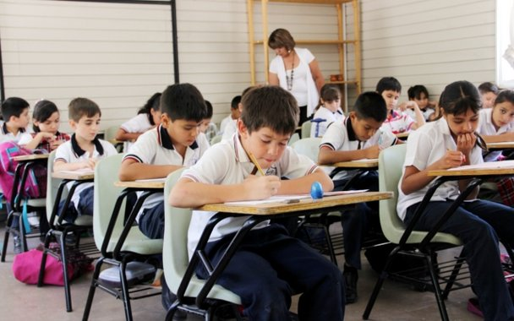En el artículo 3° de la constitución abarca varios principios en donde existe una relación del docente que tenga la facultad de ocupar las necesidades educativas, poner en práctica el diálogo de las lenguas maternas que poseen cada zona de la población o comunidad, la participación y transformación social, incluyendo a padres y padres de familia para la limpieza escolar, el cuidado del medio ambiente.

Imagen . Primaria (Fuente: Noticia regional)

Como se muestra en la imagen 4, es basado a la educación nivel básica, se encuentra en ejecución el nuevo plan y programas de estudio 2021.

Lo que incluye el nuevo plan y programas de estudio es que los docentes y alumnos le den uso adecuado a todas las cosas que se encuentren a su entorno, como el proyecto de las hortalizas, cosechando frutas y verduras que son de la misma hábitat, promoviendo la salud de los niños y niñas.

## **2.4 Importancia de la Nueva escuela mexicana en el nivel primaria.**

(Proed, 2021) Para implementar la NEM la SEP ha creado varias estrategias y políticas públicas. La principal es el programa [“La Escuela es Nuestra”.](https://sep.gob.mx/dgticDatos/LEEN/leen_manual.pdf) Éste otorga de manera directa a las escuelas (familias, estudiantes y docentes) los recursos necesarios para operar las escuelas, para que ellos puedan, en conjunto, realizar el diagnóstico y elaborar su plan de trabajo y el de gastos.



Imagen . La escuela es nuestra (Fuente: El diario de las delicias)

Como se muestra en la imagen 5, es el logo oficial de La Escuela es Nuestra, programa en el que se ha beneficiado todas las instituciones.

El programa de la escuela es nuestra es beneficiado todas las escuelas, integrando al sistema CONAFE, cualquier parte de población, buscar mejorar y construir nuevas aulas, este beneficio ha llegado en manos de las autoridades educativas, mismas autoridades gestionan el recurso otorgado.

(Ibidem, 2021) Cada escuela conformará un Comité Escolar de Administración Participativa, encabezado por una madre de familia, el cual decidirá cómo utilizarán sus recursos.

El comité escolar de administración participativa son las autoridad que se encargan de gestionar el proyecto, la construcción, comprobar gastos realizados tanto en la compra de materiales, pagos de los trabajadores como albañiles, ha traído consecuencias negativas así como la falta de comprobación de los gastos, malas construcciones o construcciones innecesarias, sin haber comprado sus la gestión se le da de baja la institución para ya no ser beneficiado del programa.

(Ibidem, 2021) Otros programas sociales que buscan complementar los impactos de la NEM. Algunos de ellos son:

–       Sistema de Becas para el Bienestar. Busca dar a estudiantes un ingreso adicional para cursar sus estudios de inicio a fin.

El sistema de becas para el bienestar es un beneficio que se le ha brindado a los alumnos del nivel básico, una de las situaciones que ha venido afectando a las familias es de que de los 2 a 3 hermanos de la familia solo percibe una beca, ha provocado el absentismo en los alumnos, en la actualidad las inasistencias no afectan en las becas del estudiante, hace algunos años las becas percibían por alumno que ha provocado una sobre población en la familia, desde ese entonces no existía el absentismo porque las inasistencias afectaban como un descuento de las becas.

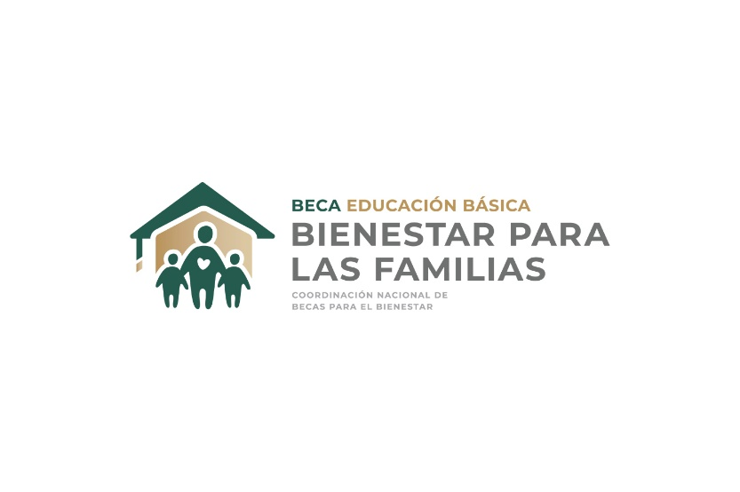

Imagen . Becas bienestar (Fuente: Programas para el bienestar)

Como se muestra en la imagen 6 es el logo oficial de la Beca Educación Básica Bienestar para las Familias.

Desde la observación se ha identificado de los 20 a 23 alumnos del grupo solo asisten el 50% y pocas ocasiones asisten el 70 a 80% máximo, la beca que perciben los alumnos cuentan que no ajusta para cubrir gastos escolares del mismo alumno y a sus hermanos, es por ello como consecuencia igual ha afectado a los estudiantes abandonando la escuela, deserción escolar, etc.

(Ibidem, 2021)  Se busca desarrollar las siguientes capacidades como ejes transversales a lo largo de todo el proceso: pensamiento crítico; interculturalidad crítica; inclusión; igualdad de género; educación estética; lectura y escritura en el acercamiento a las culturas, y vida saludable.

Los principales situación que provocó la pandemia es el rendimiento académico, así como el fomento a la lectura y escritura, matemáticas, deserción escolar, el plan y programa de estudio busca capacitar a los docentes para atender las necesidades educativas, empezando desde las materias básicas, busca adecuar a los estudiantes a la nueva modalidad escolar.

Está organizado en cuatro campos disciplinares: saberes y pensamiento científico; lenguajes; ética, naturaleza y sociedad, y de lo humano a lo comunitario. Ello implica que, mientras que en preescolar y primaria no existen las asignaturas como tales.

Se trabajará por fases: 1.ª inicial, 2.ª preescolar, 3.ª primero y segundo, 4.ª tercero y cuarto, 5.ª quinto y sexto; finalmente, 6.ª secundaria. Esta organización está basado en que las fases corresponden a 2 niveles es decir 2 grados, busca trabajar y ejercer de la misma forma y mismo nivel.

## **2.5 Qué cambios pueden surgir a la ejecución de la Nueva escuela mexicana.**

(Pearson, 2022) **La educación centrada en la comunidad no evita que el alumno siga siendo el constructor de su propio conocimiento**, tampoco deja de ser una figura central del proceso de aprendizaje, hablamos de un **protagonismo compartido,**en donde el objetivo no es competir para ser mejor que el otro, sino de establecer una educación sinérgica, donde todos los alumnos busquen el bien común.

En el proceso de enseñanza-aprendizaje no busca ser competitivo, es saber organizar, liderar para poder trabajar conjuntamente tanto los compañeros y compañeras y maestros, de mismo modo incluir a los padres de familia para instruir a sus hijos, es decir tener el acompañamiento para expresar sus conocimientos a través de las actividades escolares.

(Ibidem, 2022) No es el alumno sino la comunidad el centro del aprendizaje. Pasamos del “Yo” al “Todos nosotros” en el marco de una educación más diversa e inclusiva, donde las similitudes y diferencias entre los alumnos, docentes y toda la comunidad educativa en general, son tomadas en cuenta como parte del proceso de aprendizaje.

El trabajo en equipo no solo es de alumnos y maestro, sino tener el apoyo de los padres que ayuden y apoyen a sus hijos desde casa, libre de bullying, problemas familiares, capacitar a sus hijos en tanto a las responsabilidades, el respeto, la tolerancia ya sea con sus compañeros de clases o al maestro.

(Ibidem, 2022) Se incluye dentro del listado de capacidades humanas a desarrollar la reflexión crítica para vivir en comunidad libre de discriminación, ya sea por razones de sexo, etnia, raza, género, capacidad física, religión, nacionalidad o cualquier otro motivo. Instruir a los alumnos no incluir discriminaciones, críticas dentro del aula, cada maestro debe implementar los reglamentos dentro de la escuela, en el que se debe respetar y de esa forma reducir el riesgo de ser discriminados por mismos compañeros de clases.

En relación con los derechos humanos, este nuevo proyecto contempla reconocer dentro de los planes de estudio la existencia de diversos sujetos del derecho: “niñas, niños, adultos mayores, jóvenes, mujeres y hombres, pueblos indígenas y afromexicanos, extranjeros, migrantes, refugiados, asilados y desplazados e integrantes de la diversidad sexual”.

En el caso de las escuelas rurales muy pocos alumnos trasladan a otros poblados que dominan la misma lengua, pero considerando el castellano podría existir una situación tanto a la comunicación y expresión a sus nuevos compañeros y maestro, pero si es importante aplicar una atención para integrarse como en el mismo barco es decir de un alumno pasa a ser todos en un mismo salón y grupo.

## **2.6 Que factibilidad establece al contexto de la Escuela primaria.**

(Ibidem, 2022)El objetivo es replantear el concepto de valoración evaluativa, con la finalidad de permitir que el estudiante pueda comprender sus avances de acuerdo con sus propias condiciones, ritmos y estilos de aprendizaje.

Conocer el avance y el ritmo de aprendizaje del estudiante permite atender de una forma adecuada en el que el maestro empieza y procesa en donde el alumno se encuentra, empezar desde su nivel, adecuarse a su ritmo de aprendizaje para evitar precipitar y forzar al estudiante.

(Ibidem, 2022) La NEM considera que el actual modelo de evaluación –basado en un proceso cuantitativo– es reduccionista y poco preciso, ya que no es posible obtener una valoración confiable a partir de “la revisión de tareas como evidencia del trabajo de los estudiantes, el llenado de formatos y a la calificación de exámenes.

El examen no siempre será forma de evaluar al alumno, no define el grado de conocimiento del estudiante, tomar en cuenta que la revisión de las tareas debe ser constante porque en casa existe ocasiones en el que mamá y papá termina haciendo la tarea.

El numero como calificación trimestral puede ser una variable porque algunos de los alumnos asisten a clases todos los días pero no son activos, falta de interés, no realiza actividades extras y áulicas, pero existe alumnos en el que casi no asiste a clases pero en actividades o exámenes le va mejor que el que asiste a clases todos los días.

De igual forma existen alumnos con conocimientos y cumplido en las actividades, pero el detalle es que tiene almacenamiento a corto plazo es decir que se le olvida rápido puede ser a causa de la falta de interés, o interés a corto plazo y cuando deja de realizar esa actividad deja al olvido y al momento de evaluar desconozca el tema.

(Ibidem, 2022) Esto último, a su vez, ha permitido que durante generaciones se evalúe a partir de “una escala arbitraria, que fija un nivel de aprobación de 6 hacia arriba y reprobación de 5 hacia abajo, propiciando que el resultado de la evaluación recaiga exclusivamente en los estudiantes.

Actualmente para reprobar al alumno es tener una calificación de 5, la calificación de 6 es aprobatoria, aunque existe pocos alumnos con esa situación, puede ser a causa del absentismo, recursos económicos, o porque el niño trabaja.

## **2.7 Como reconoce el papel de las familias en la educación.**

(Proed, 2021) Las concepciones educativas que sirven de base al modelo de la Nueva Escuela Mexicana expresan que la familia converge con la escuela en el desarrollo de la personalidad de cada alumno como reafirmación de su individualidad dentro de su proyección social.

La educación se lleva primeramente desde la casa y después en la escuela todo lo que el niño ve en la casa expresa dentro de la escuela y todo lo que el niño aprende de la escuela expresa en la casa, es por ello que la forma de expresar y de comportar dentro del salón deber ser preciso y formal, porque lo niños aprenden y desconocen si son cosas positivas o negativas. De mismo modo capacitar o sugerir a los padres y madres de familia evitar realizar actos que puedan afectar moralmente a sus hijos.

Así como, en la satisfacción de sus necesidades motivacionales, cognitivas y culturales en función de la estimulación del aprendizaje; así como, en el desarrollo de valores y habilidades necesarias para que sean personas conscientes de su responsabilidad generacional ante la sociedad.

(Ibidem, 2021) Este modelo escolar se fundamenta en el principio que reconoce a la familia como un ente social esencial en la interiorización de la herencia cultural y tradiciones populares que reafirman la identidad y la pertenencia a un determinado contexto comunitario.

Dentro de un salón de clases se puede percibir que en las celebraciones culturales no todos los alumnos participan puede ser por la religión, la cultura o la tradición, cada niño o niña pertenece a una religión, una tradición diferente que los demás, pero el maestro debe incluir en ambas partes, demostrar el respeto y la responsabilidad porque es reconocido como una autoridad y donde lo incluyan debe participar.

(Ibidem, 2021) Las familias deben interesarse por participar en la educación escolar en beneficio del niño, niña o joven concebidos en su integralidad y como sujetos de derechos; la integración familia / escuela redundará en el mejoramiento de las condiciones de vida. Así, padres y docentes deben ser corresponsables en conducir el desarrollo de la personalidad de cada niña y niños que esté transitando por los diferentes niveles de la educación escolar.

Al presentar situaciones académicas el docente y el padre o madre es mantener una comunicación constante para atender y solucionar la situación, tener a un niño o niña dentro de la escuela es una responsabilidad del maestro y tutor, deben integrarse para reducir los factores de riesgo, es decir que no sea tan afectado desde las calificaciones, rendimiento escolar, conocer la causa o el factor y de esa forma tomar medidas para controlar la situación para evitar pasar a mayores.

## **2.8 Que cambios influyen después de los cambios políticos.**

(Tamaulipas, 2017) Que las autoridades educativas y las familias no atienden de manera oportuna, ni reclaman resultados, debido a su participación marginal en todo el proceso formativo escolar, ajeno al manejo administrativo y al desconocimiento de los alcances o resultados esperados, si las decisiones sobre políticas son centrales, y el complejo de actividades que desarrollan los actores dificulta su seguimiento y evaluación en términos cuantitativos.

Las familias no tienen acceso a los cambios políticos es más que nada adecuarse a lo que se plantea, incluso hasta madres y padres desconocen los términos lo único importante es que sus hijos asistan a la escuela.

(Ibidem, 2017) Un gran número de docentes no se sienten parte de las reformas educativas y de los esfuerzos nacionales, ya que no se identifican con sus fundamentos desde su concepción, que desempeñan su trabajo en condiciones no satisfactorias, generando ambientes de poca o nula participación en los procesos de reforma, que consideran externos a su trabajo en el aula.

En los proceso de reforma los maestros no participan en ellos, simplemente se le otorga las actualizaciones y ejecutarlas, de modo que sean capacitados desde los inicios de ciclos escolares, brindarles el CTE, el cuadernillo es decir la estructuración de la nueva actualización y aplicarlas. En casos que afectan a los maestros si se hacen movilizaciones ya sea para expresar las inquietudes o luchar los derechos.

(Ibidem, 2017) Las medidas compensatorias no han logrado romper la capacidad de resistencia sindical de los docentes; es entonces que las políticas educativas sean de corto plazo, ya que la presión de los docentes sindicalizados actúa bajo amenaza de estallar huelgas, realizar movilizaciones y marchas callejeras, llevar a cabo bloqueos de avenidas, realizar suspensiones de clases y, también, coaligarse con partidos políticos como medida de chantaje en tiempos electorales.

La libertad de expresión es la forma en que los maestros actúan para defender sus derechos o expresar las inquietudes, en la actualidad de este sexenio no se ha presentado cantidad de huelgas o marchas de los maestros, a comparación de los años anteriores que las actividades escolares eran muy constantes las suspensiones por las huelgas o movilizaciones que venían afectando a los estudiantes.

# **CAPÍTULO III**

# **MARCO METODOLÓGICO**

## **3.1 Tipo de enfoque.**

La investigación con enfoque cualitativo y cuantitativo es una forma de investigación que se utiliza para obtener información sobre un tema específico. Estos dos enfoques se utilizan para obtener información de diferentes maneras.

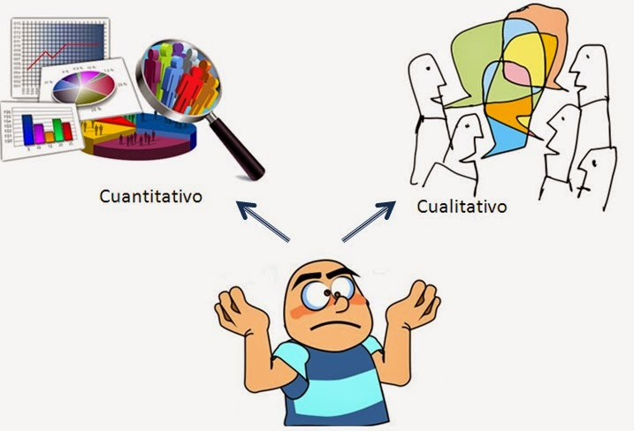

Imagen . Becas bienestar (Fuente: Programas para el bienestar)

Como se muestra en la imagen 7, grafica los dos enfoques que se ejecuta en la actividad.

El enfoque cualitativo se centra en la recopilación de datos a través de entrevistas, observaciones y otros métodos de recopilación de datos no estructurados. Esto permite obtener una comprensión profunda de los temas que están estudiando.

Por otro lado, el enfoque cuantitativo se centra en la recopilación de datos a través de encuestas, pruebas estandarizadas y otros métodos de recopilación de datos estructurados. Esto permite obtener una comprensión cuantitativa de los temas que están estudiando.

Ambos enfoques tienen sus propias ventajas y desventajas. El enfoque cualitativo ofrece una comprensión profunda de los temas que se estudian, se obtendrá información detallada de los participantes. Sin embargo, el enfoque cualitativo también tiene algunas desventajas, como el hecho de que los datos recopilados pueden ser subjetivos y difíciles de cuantificar.

El enfoque cuantitativo ofrece una comprensión cuantitativa de los temas que se estudian, pueden obtener datos objetivos y cuantificables. Sin embargo, el enfoque cuantitativo también tiene algunas desventajas, como el hecho de que los datos recopilados pueden ser limitados y no ofrecer una comprensión profunda de los temas que se estudian.

La investigación con enfoque cualitativo y cuantitativo, trata de identificar y detallar los cambios y la factibilidad de este nuevo modelo, entrando en vigor el ciclo escolar actual 2022-2023. Determinando los beneficios y la calidad educativa, de acuerdo al enfoque del nuevo modelo educativo, de mismo modo ilustrar mediante tablas, cuadros para poder identificar y clasificar de manera concreta y fácil de determinar.

## **3.2 Tipo de estudio.**

El tipo de estudio es no experimental porque se trata de un tema que no se puede modificar y no está en alcance más que el gobierno.

## **3.3 población y muestra.**

**Población:** Escuela Primaria Estado de Tabasco, ubicada en la localidad de Yetal-tzac, en el municipio de Chilón del estado de Chiapas. El significado del nombre de la comunidad es **“Pie de cerro”**, porque se trata de una comunidad marginada de la cabecera del municipio de Chilón, es una población habitada por 20 familias, cada una de ellas tienen diferentes religiones, creencias, pero son habitantes muy organizadas respecto a las actividades en el que se realiza dentro de la comunidad, cuidan los animales que habitan en los cerros.

Los habitantes de la comunidad dominan la Lengua Materna Tseltal, la mayoría de la población tiene la escolaridad Nivel Secundaria terminada, por ello dominan la lengua castellana, en general los alumnos dominan ambas lenguas aunque existe 2 alumnos que se les dificulta hablar la lengua castellana.

Como población organizada han implementado los reglamentos internos para el cuidado de los animales, aves, etc. No pueden cazar animales que están en peligro de extinción, así como los saraguatos, tucanes, loros, jabalí, venados, armadillos, conservando y esperando una producción más de esos animales para seguir habitando esos cerros.

**Muestra: La Escuela nivel Primaria Estado de Tabasco** con clave; ***07EPB0037B*** de sexto grado grupo “A” cuenta con 6 alumnos, divido entre 4 niños y 2 niñas, atendido por el director de la escuela. Dentro de esta institución se encuentra laborando 2 maestros, un director de la escuela y un personal docente.

Los maestros de la institución menciona que el director de la escuela tiene 41 años de edad, 8 años de experiencia y lleva brindando 5 servicio años en la institución de Yetal-Tzac, por los que los servicios anteriores se ha realizado en otra comunidad, vive en la misma comunidad a unos 300 metros de la escuela.

El personal docente tiene 37 años de edad, con 5 años de experiencia en la misma institución sin ningún movimiento de centro de trabajo, vive en el poblado de Bachajón, municipio de Chilón, a una hora de la casa a la comunidad.

El total de alumnos que estudian en la institución cuenta con 32 alumnos activos, incluyendo de primer grado hasta sexto grado de primaria, dentro de ellas se ha divido en dos grupos, es decir el personal docente atiende los niveles de 1°, 2° y 3° grado, con una cantidad de 13 alumnos, el director de la escuela atiende 4°,5° y 6° grado con una cantidad de 19 alumnos.

|  |  |  |  |  |  |  |  |  |  |  |  |
| --- | --- | --- | --- | --- | --- | --- | --- | --- | --- | --- | --- |
| 1° | | 2° | | 3° | | 4° | | 5° | | 6° | |
| H | M | H | M | H | M | H | M | H | M | H | M |
| 2 | 0 | 5 | 3 | 3 | 0 | 3 | 4 | 6 | 0 | 4 | 2 |

Imagen . Estadística de alumnos (Fuente: Jiménez Deara Angel Rodolfo)

Como se muestra en la imagen 8, la estadística de la cantidad de niños y niñas por cada grupo.

Por cada maestro cuentan con salones distintos, impartiendo las clases de forma adecuada y de esa forma no interrumpir ni distraer a los alumnos del otro grupo, de manera equitativa el nivel básico de primero a sexto grado se divide en 2 grupos, conllevando actividades algo similar de otro nivel con cierto grado de dificultad. Es una idea o estrategia correcta para que entre alumnos puedan comunicar y ayudarse entre ellos mismos.

**Instrumentos.**

* Entrevista
* Observación
* Internet
* Computadora
* Celular
* Lápiz
* Lapicero

**Conceptos de los instrumentos.**

* **Entrevista:** (Scielo, 2013)Una entrevista **es un intercambio de ideas u opiniones mediante una conversación**que se da entre dos o más personas. Todas las [personas](https://concepto.de/persona-2/) presentes en una entrevista dialogan sobre una cuestión determinada.

Dentro de la entrevista se puede diferenciar entre 2 roles y son:

**Entrevistador:** Cumple la función de dirigir la entrevista y plantea el tema a tratar haciendo preguntas. A su vez, da inicio y cierre a la entrevista.

**Entrevistado:** Es aquel que se expone de manera voluntaria al interrogatorio del entrevistador.

**Tipos de entrevista:**

**(Ibídem, 2013) Entrevista estructurada**

Una entrevista formal y estructurada se caracteriza por estar planteada de una manera estandarizada; en ella**se hacen preguntas que previamente fueron pensadas** y que se dirigen a un entrevistado en particular que responde concretamente lo que se le está preguntando.

**(Ibídem, 2013) Entrevista no estructurada:**

Una entrevista no estructurada **es flexible y abierta** ya que, por más de que exista un [objetivo](https://concepto.de/objetivo/) de investigación que rige las preguntas, no se espera que las respuestas posean cierta profundidad o un contenido ordenado. En este tipo de entrevistas, el entrevistador es el encargado de elaborar preguntas pero (a diferencia de la entrevista formal) **no debe seguir un cronograma**sobre la forma de llevar las preguntas y su formulación.

La entrevista se usara para obtener información de los maestros, identificar los argumentos, la factibilidad del nuevo modelo educativo, de esa forma se pueda comparar las posibles respuestas, se entrevistará a los 2 maestros tanto el personal docente y el director de la escuela.

* **Observación:** (Definición, 2021)La **observación** es la técnica de recogida de la información que consiste básicamente, en **observar, acumular e interpretar las actuaciones, comportamientos y hechos de las personas o objetos**, tal y como las realizan habitualmente.

(Ibídem, 2021) También se conoce a este término como la nota escrita que explica, aclara o corrige un dato, error o información que puede confundir o hacer dudar. Por lo general, esta aclaratoria se encuentra en libros, textos o escritos.

(Ibídem, 2021) La observación como **herramienta** para los seres humanos para desarrollar sus aptitudes **es la clave de la invención** de todo en la historia, tal como el razonamiento lógico y probable, estableciendo causas y consecuencias con sus acciones las cuales deberá construir y afrontar.

La observación se lleva a cabo para distinguir el comportamiento del maestro al responder las preguntas de la entrevista, la forma de expresarse, la flexibilidad para atender y la sinceridad en sus respuestas.

* **Internet:** (Areitmetrics, 2022)Su nombre procede del inglés Interconnected Networks (redes interconectadas). Se caracteriza porque **permite el intercambio y el acceso libres a la información sin barreras de tiempo y espacio**. Se habla de que ha propiciado una cierta ‘democratización”, puesto que da acceso a una gran cantidad de datos a un coste relativamente bajo o incluso gratis si se utilizan los recursos disponibles en muchos organismos públicos.

(Ibídem, 2022) En cualquier caso, en los países occidentales es extraño el domicilio que no cuenta con una conexión a banda ancha y al menos un ordenador con acceso a internet, por no hablar de la evolución de los teléfonos móviles desde el surgimiento de los smartphones.

El internet es de uso continuo para ciertas investigaciones, ubicaciones desde Google Maps, en busca de conceptos claves, imágenes, entre otras, que facilita la obtención de otros datos importantes, se le puede dar uso las 24 horas, ya que es un sistema que se comunica con todo el mundo.

* **Computadora:** (GCFglobal, 2015)Un computador es una máquina electrónica que está diseñada para realizar tareas específicas. En muchos países se le conoce como computadora u ordenador, pero todas estas palabras se refieren a lo mismo.

(Ibídem, 2015) Con esta máquina se pueden desarrollar tareas que ahora hacen parte de nuestra vida cotidiana, como [elaborar cartas o una hoja de vida](https://edu.gcfglobal.org/es/topics/microsoft-office/), hablar con personas de otros países, [hacer presupuestos](https://edu.gcfglobal.org/es/como-manejar-tu-dinero/como-hacer-un-presupuesto/1/), jugar y hasta [navegar en internet](https://edu.gcfglobal.org/es/como-usar-internet/que-es-un-navegador/1/). Nuestro computador hace esto, procesando datos para convertirlos en información útil para nosotros.

La computadora es una herramienta que sirve para capturar o registrar los datos que se obtienen durante la actividad correspondiente, de igual forma permite y facilita la obtención de datos, así mismo para las impresiones, notas o para modificar datos que se pueden ser editados a la obtención de resultados, de igual forma facilita la elaboración de las gráficas de los mismos resultados.

* **Celular:** (Consumoteca, 2009)El teléfono móvil es un dispositivo inalámbrico electrónico que permite tener acceso a la red de telefonía celular o móvil. Se denomina celular debido a las antenas repetidoras que conforman la red, cada una de las cuales es una célula, si bien existen redes telefónicas móviles satelitales.

(Ibídem, 2009) La principal característica y ventaja de un teléfono móvil sobre la telefonía fija es su portabilidad, que permite comunicarse desde casi cualquier lugar donde exista [cobertura](https://www.consumoteca.com/seguross/cobertura/).

Funciones de un teléfono móvil

(Ibídem, 2009) Su principal función es la comunicación de voz, como el teléfono convencional, su rápido desarrollo ha incorporado otras funciones que hacen que el teléfono móvil pase a llamarse inteligente (smartphone).

(Ibidem, 2009) Gracias a la pantalla táctil y a la incorporación de las Aplicaciones móviles (apps), los teléfonos inteligentes incorporan cámara fotográfica y de vídeo, agenda, contactos, navegación por Internet, reproducción de video [e incluso GPS](https://dondeestamicelular.com/rastrear-celular/gps/). Además incorporan cientos de soluciones App en las dos grandes plataformas de desarrollo de aplicaciones: Android e iOS.

El celular es un aparato que va evolucionando de generación en generación brindando un mejor servicio a los consumidores, este aparato sirve para la toma de fotos para las evidencias, que servirán para los anexos, es muy fácil de usar y portátil es decir llevar en cualquier lugar para darle el uso y gracias a ellos facilitará la actividad que corresponda.

## **3.4 Equipos.**

Los equipos se le da uso adecuado y constante es el laptop, una impresora y un celular, por lo mismo que son portátiles, se puede dar uso en distintos lugares, así como el registro de datos, recabar algunas evidencias, llevar consigo algunas informaciones en dado caso que se desconozca algunas cosas como palabras claves, ubicaciones, modificación de algunos datos, etc.

La impresora es una herramienta muy importante para poder fotocopiar o imprimir los datos recabados, incluyendo la entrevista que se debe imprimir para poder aplicarla.

A continuación se definirá el concepto de un laptop y la impresora:

* **Laptop:**

Esta herramienta es muy útil porque se puede trasladar de un lugar a otro, facilita para las redacciones, agregar algunas imágenes o fotos a en la recolección de datos, de esa forma exhibir el procedimiento que se llevan a cabo.

* **Impresora:**

**La impresora es la herramienta que facilita la impresión desde una computadora o un celular, puede ser textos, imágenes, a color o blanco y negro que puede dar más presentación e ilustración a la actividad que se realiza.**

## **3.5 Procedimiento.**

Para la recolección de datos es considerable agendar la fecha y hora, preparado con los materiales necesarios para poder llevar la actividad de manera adecuada, de preferencia comentar con el director de la escuela para poder mantener el orden, llevar una secuencia de las actividades a realizar.

Para empezar se entrevistará al director de la escuela porque conoce el contexto de su centro de trabajo y posterior seguir entrevistando al personal docente, para eso se aplica la entrevista mixta, porque los argumentos son muy importantes a considerar, de tal forma que nos servirá como datos relevantes.

Solicitar la presencia del comité escolar, como autoridad de la escuela de igual forma conoce el contexto y las necesidades que existe, tomar notas de su punto de vista, de sus argumentos, los cambios o modificaciones académicos que se debe implementar, dándole uso a los materiales, para las evidencias, notas, dar uso al servicio de internet investigando y aclarando dudas, ubicaciones, etc.

El día lunes 22 de mayo del presente año 2023, se agenda para la visita en la comunidad de Yetal-Tzac, municipio de Chilón, Chiapas, con el motivo de solicitar el permiso al director de la escuela para entrevistar a los maestros, a las 8:30 a.m. se llevó acabo la visita en donde los alumnos y maestros se encontraban realizando el homenaje a la bandera, el director de la escuela solicitó la espera para poder ser atendidos.

Después de esperar 20 minutos el director de la escuela se acercó para preguntar el motivo de la visita, se le planteó sobre una entrevista de la Nueva Escuela Mexicana, conocer las funciones, cambios, la adecuación curricular o algunos comentarios positivos o negativos a cerca del nuevo modelo educativo.

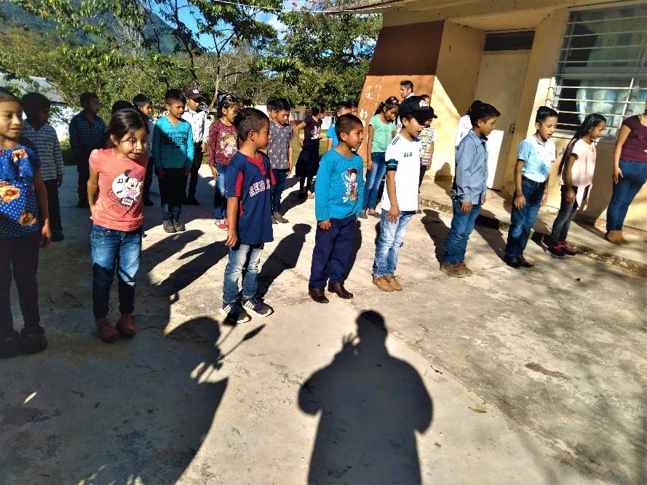

Imagen . Homenaje (Fuente: Jiménez Deara Angel Rodolfo)

Como se muestra en la imagen 9, los niños se encuentran en los honores a la bandera como se acostumbra realizar los días lunes.

El director de la escuela no dudó en ayudar y responder la entrevista, citó al personal docente en el espacio adecuado para comentar el motivo de la visita, de inmediato acordaron dejar actividades a sus alumnos para que anduvieran realizando las actividades dentro del aula.

Después de una práctica e instruir acerca de la entrevista respondieron las preguntas precisas y claras sin mostrar comportamientos de desesperación, estrés, muy concentrados en las preguntas que al final de la pregunta qué modelo educativa sugiere que puede adaptarse en este ciclo escolar y porque. La entrevista dilató 10 minutos en lo que se instruía y respondía, después de culminar cierta actividad se cooperó entre los 3 para comprar un refresco y consumirla, los maestros comentando acerca de la entrevista que hasta ahora no se ha llevado a cabo una investigación del nuevo modelo educativo.

Con la cooperación de los maestros que trabajan en la comunidad de Yetal-Tzac, municipio de Chilón, Chiapas, se culminó la entrevista de la forma más adecuada y formal, como punto de vista los maestros fueron amables, uno de ellos el director de la escuela sigue estudiando y conoce las necesidades de un estudiante, es por ello accedió en apoyar con esta actividad.

Con la autorización del director de la escuela se logró tomar algunas fotos de los alumnos realizando actividades, como se incluyó en los apartados anteriores, los alumnos de igual forma mostraron un comportamiento de curiosidad, de igual forma se demostró el respeto y la tolerancia hacia sus respectivos maestros.

## **3.6 Límite de tiempo y espacio.**

**Tiempo:**

Se inició a realizar la actividad desde el mes de enero del año 2023 y culminar el mes junio del mismo año mencionado anteriormente

**Espacio:**

La ubicación de la comunidad Yetal-Tzac, se muestra a continuación una imagen satelital descargado desde Google Maps.

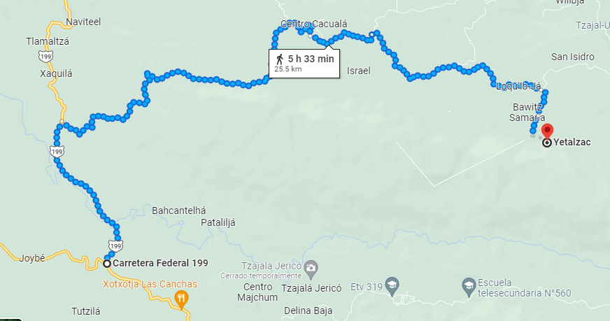

Imagen . Ubicación de Yetal-Tzac (Fuente: Google Maps)

Como se muestra en la imagen 10, es la ubicación de la comunidad Yetal-Tzac, iniciando el punto Temo de Ocosingo a Palenque, dilatando 1 hora y 20 minutos en un transporte público, para llegar en dicha comunidad.

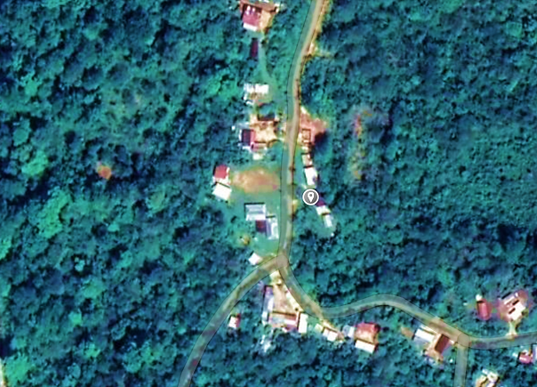

Imagen . Comunidad Yetal-Tzac (Fuente: Google Maps)

Como se muestra en la imagen 11, es la comunidad, en el centro pasa la carretera de terracería que conduce a la Escuela y a las casas, en el punto medio se encuentra la Escuela Primaria Estado de Tabasco, a 50 metros al Oeste se encuentra el campo de futbol con pasto natural.

La Escuela Primaria Estado de Tabasco, ubicado en el municipio de Chilón, Chiapas, cuenta con 3 salones, 2 en uso de actividades y 1 como dirección escolar, además de eso cuenta con una plaza cívica, a lado se encuentra una casa de salud, que actualmente no se encuentra activo, de mismo modo a unos 20 metros de la escuela se ubica la escuela preescolar Emiliano Zapata, con un educador (EC) frente a grupo.

Cuenta con un campo de futbol de pasto natural, para poder llegar a esa comunidad marginada es de 45km, 1 hora y 20 minutos viajando en carro y depende desde donde se inicia el viaje que igual cambia la distancia y el tiempo en llegar al destino, las carreteras mayormente son de terracería.

# **CAPITULO IV**

# **ANÁLISIS DE DATOS**

## **4.1 Resultados**

En la entrevista mixta está conformado por 13 preguntas, a continuación se desglosará en un cuadro comparativo para identificar el punto de vista de los maestros entrevistados.

Sujeto 1: Personal docente

Sujeto 2: Director de la escuela

|  |  |
| --- | --- |
| Pregunta 1. ¿En esta institución se lleva a cabo la nueva reforma educativa llamada la Nueva Escuela Mexicana? ¿Por qué? | |
| Sujeto 1 | **Sujeto 2** |
| Si | Si |
| Es una nueva planeación para trabajar dentro de la escuela y también fuera del aula para llevar a cabo la actividad. |  |

Imagen . Nueva Escuela Mexicana (Fuente: Jiménez Deara Angel Rodolfo)

Como se visualiza en la imagen 12 de la pregunta 1, hace referencia si se ejecuta el nuevo modelo educativo dentro de la institución, identificar si se lleva a la práctica y porqué, el sujeto 1 menciona sobre la forma de llevar las actividades del ciclo escolar.

Considero que el sujeto conoce acerca de la importancia de la implementación de la nueva reforma educativa, porque el gobierno tiene la facultad de instruir para que los maestros ejecuten los nuevos cambios.

|  |  |
| --- | --- |
| Pregunta 2. Cómo empezaste a familiarizar con la Nueva Escuela Mexicana | |
| Sujeto 1 | **Sujeto 2** |
| A través de la reunión se lleva a cabo para tratar como se debe trabajar de nueva planeación. | Después de su aprobación en el senado de la República Mexicana |

Imagen . Implementación de la NEM (Fuente: Jiménez Deara Angel Rodolfo)

Como se ilustra en la imagen 13 de la segunda pregunta se quiere identificar como los maestros se van familiarizando con los cambios, en el sujeto 1 menciona que a través de las reuniones se trata y se plantea a los cambios que se generan en el ciclo escolar.

Como punto de vista es muy considerable que los maestros sean instruidos a través de reuniones y capacitación durante el consejo técnico escolar, existe una lógica con la respuesta del sujeto 1, porque demuestra el interés hacia los cambios.

|  |  |
| --- | --- |
| Pregunta 3. ¿Los alumnos conocen de esta nueva reforma educativa? ¿Por qué? | |
| Sujeto 1 | **Sujeto 2** |
| Si | si |
| Como debe trabajar dentro de la escuela, como valoran su honestidad para mejorar la calidad educativa. |  |

Imagen . Reforma educativa (Fuente: Jiménez Deara Angel Rodolfo)

Como se muestra en la imagen 14, el sujeto 1 menciona de porque los alumnos deben conocer el nuevo programa, dice que es para conocer la manera correcta de trabajar dentro del aula.

Se considera que esta información, los niños no se les pregunta las necesidades de cada uno de ellos, los maestros identifican y adecuan las clases de acuerdo a las necesidades académicas del alumno, que los alumnos visualicen la equidad, el trabajo equitativo.

|  |  |
| --- | --- |
| Pregunta 4. Como capacitan a los maestros con este nuevo modelo educativo | |
| Sujeto 1 | **Sujeto 2** |
| A través el curso de consejo técnico como debe trabajar la nueva planeación. | A través de los CTE (Consejos Técnicos Escolares) que marca el calendario escolar. |

Imagen . Capacitación a maestros (Fuente: Jiménez Deara Angel Rodolfo)

Como se ilustra en la imagen 15, ambos sujetos mencionan que son capacitados por medio de consejo técnico que se llevan a cabo cada fin de mes, tal como se plasman en el calendario escolar.

La capacitación de los maestros es muy importante porque implica armar alternativas de solución a distintas situaciones escolares, que pueda ser apoyado por otro compañero maestro desde su experiencia, para disminuir las situaciones académicas dentro de una institución.

|  |  |
| --- | --- |
| Pregunta 5. ¿Crees que con esta reforma educativa soluciona todos los problemas educativos de esta comunidad? ¿Por qué? | |
| Sujeto 1 | **Sujeto 2** |
| No | No |
| Hay mucha necesidad, se resolverá una o dos problemas al mismo tiempo, porque hay mucha necesidad. | Aún se está empezando a llevar a cabo. |

Imagen . Problemas educativos (Fuente: Jiménez Deara Angel Rodolfo)

Como se ilustra en la imagen 16, de acuerdo a la pregunta planteada el sujeto 1 menciona que hay mucha necesidad y por lo tanto la nueva reforma educativa no puede resolver dichos problemas, mientras que el sujeto 2 menciona que la nueva reforma educativa apenas va iniciando por lo que considero que más adelante se pueda identificar los factores y de esa forma buscar alternativas de solución a las problemas que pueden surgir dentro del ciclo escolar.

Como punto de vista ambos sujetos demuestran que no se ha encontrado una forma adecuada de resolver distintos problemas, porque es un nuevo cambio que apenas es el comienzo.

|  |  |
| --- | --- |
| Pregunta 6. De qué forma solucionas las situaciones que se presentan con tus alumnos | |
| Sujeto 1 | **Sujeto 2** |
| Si el problema es de ortografía del alumno se busca estrategias como resolver el problema. | A través de orientaciones y pláticas con los padres de familia. |
|  |  |

Imagen . Situaciones escolares (Fuente: Jiménez Deara Angel Rodolfo)

Como se muestra en la imagen 17, el sujeto 1 busca estrategias adecuadas a sus alumnos, para solventar las necesidades académicas, mientras que el sujeto 2 incluye a los padres de familia a orientaciones para que apoyen a sus hijos en el proceso de enseñanza.

De acuerdo a la información obtenida, es importante implementar ambas ideas, trabajar de manera conjunta con los padres y madres de familia, para solventar las situaciones académicas del alumnado, a través de sugerencias, orientaciones, etc.

|  |  |
| --- | --- |
| Pregunta 7. ¿Reciben alguna capacitación para atender a niños o niñas con capacidades diferentes? | |
| Sujeto 1 | **Sujeto 2** |
| No, no existe una planeación donde capacite los maestros. | En el sistema donde trabajo aún no se está llevando a cabo. |

Imagen . Alumnado con capacidades diferentes (Fuente: Jiménez Deara Angel Rodolfo)

Como se observa en la imagen 18, menciona que ambos sujetos no se están capacitando para atender a niños con capacidades diferentes y como observación en el contexto de la comunidad no se identificó a ningún alumno con capacidades diferentes, pero es necesario y considerable capacitar a los maestros para poder brindar atención equitativo.

Capacitar a los maestros con algunas estrategias es tener una ventaja que abre varias puertas al maestro, es decir puede llegar a tener la facilidad de atender a los niños a un futuro.

|  |  |
| --- | --- |
| Pregunta 8. Como incluyes a los padres y madres de familia a la educación | |
| Sujeto 1 | **Sujeto 2** |
| A través de la reunión se hace como va sus hijos en sus clases, si van bien o mal. | Con la participación que realizan en el seno escolar. |

Imagen . La inclusión de padres y madres (Fuente: Jiménez Deara Angel Rodolfo)

Como se observa en la imagen 19, ambos sujetos tienen la misma forma de incluir a los padres de familia, mediante reuniones escolares para tratar los avances y comportamientos de los alumnos, de esa forma dar o recibir sugerencias a los padres de familia.

La inclusión con los padres y madres de familia es muy importante llevarlas a cabo para poder atender y solventar de manera conjunta entre maestro y padre las situaciones académicas y conductuales del alumnado.

|  |  |
| --- | --- |
| Pregunta 9. Porque crees que la falta de becas los alumnos y a los padres de familia dejan de interesar la educación | |
| Sujeto 1 | **Sujeto 2** |
| A veces no cumplen los requisitos ya sea de Curp de alumno, por eso no recibe el apoyo por no cumplir. | Porque es medio donde solventa los gastos escolares. |

Imagen . Becas del alumnado (Fuente: Jiménez Deara Angel Rodolfo)

Como se muestra en la imagen 20, el sujeto 1 menciona que por no recibir las becas correspondientes del alumno es por la irresponsabilidad de los padres o madres de familia, por falta de documentos oficiales de los niños, así mismo también es un factor en el que no sean aceptados en una institución, mientras que el sujeto 2 menciona que los alumnos dejan la escuela por falta de recurso económico.

Se considera que la respuesta del sujeto 1 es acertada, porque si existen padres y madres de familia que es irresponsable y cuando aparecen las consecuencias es cuando actúan, por ello por falta de acceso y la irresponsabilidad ya sea por documentación u otro factor afecta a los niños así como la falta de becas.

|  |  |
| --- | --- |
| Pregunta 10. En esta institución ¿Es beneficiado por el programa la Escuela es Nuestra? ¿Por qué? | |
| Sujeto 1 | **Sujeto 2** |
| Si | Si |
| Porque en la comunidad falta de aula y mejorar la calidad de educación. |  |

Imagen . La Escuela es Nuestra (Fuente: Jiménez Deara Angel Rodolfo)

Como se muestra en la imagen 21, mencionan que ambos sujetos afirman que la institución Estado de Tabasco es beneficiado por el programa La Escuela Es Nuestra.

El apoyo del gobierno beneficia a todas las escuelas, busca solventar las necesidades de cada escuela dejando en manos a las autoridades educativas la responsabilidad de la gestión de los recursos, porque como autoridades también tienen el derecho de cubrir las necesidades educativas.

|  |  |
| --- | --- |
| Pregunta 11. ¿Consideras que es correcto que las autoridades educativas tengan la facultad de gestionar el recurso? ¿Por qué? | |
| Sujeto 1 | **Sujeto 2** |
| Si | Si |
| Tiene derecho de qué necesidad tiene en su comunidad, para hacer la obra. |  |

Imagen . Gestión del recurso federal La Escuela es Nuestra (Fuente: Jiménez Deara Angel Rodolfo)

Como se ilustra en la imagen 22, el sujeto 1 menciona que es correcto que las autoridades educativas gestionen el recurso del programa, misma comunidad conoce las necesidades de la escuela.

Se considera que de esta forma dándole la prioridad a las autoridades educativas a la gestión de recursos sobre el programa es la inlcusión, solventando de manera conjunta las necesidades educativas.

|  |  |
| --- | --- |
| Pregunta 12. Con el recurso que gestiona las autoridades educativas que tipo de proyectos han realizado | |
| Sujeto 1 | **Sujeto 2** |
| Aulas para tener espacios suficientes | En construcciones |

Imagen . Tipos de proyectos (Fuente: Jiménez Deara Angel Rodlfo)

Como se muestra en la imagen 23 ambos sujetos mencionan que las autoridades educativas han realizado construcciones de aula para ampliar el espacio, nunca se menciona en equipamientos (computadora, proyector, impresoras, etc.) y materiales escolares.

Las construcciones de aulas es muy importante para tener más espacios, que puede darse uso como dirección, bodega, biblioteca, comedor, entre otras, pero es muy importante considerar la compra de materiales didácticos, escolares o equipos de cómputo, ya sea para impresiones, videos didácticos, entre otras.

|  |  |
| --- | --- |
| Pregunta 13. Si tuvieras la oportunidad de elegir el plan y programas que usaras frente a grupo menciona cual te hace factible y porque | |
| Sujeto 1 | **Sujeto 2** |
| De acuerdo a la necesidad de alumnos se elige el tema para desarrollar la actividad | El contexto del alumnado |

Imagen . Plan y Programa de estudio (Fuente: Jiménez Deara Angel Rodolfo)

Como se ilustra en la imagen 24 ambos sujetos mencionan que para poder implementar actividades adecuadas se basa primeramente en las necesidades del alumno, busca mejorar la calidad educativa, que se pueda atender a los niños equitativamente es decir que no exista el favoritismo.

Para atender a los alumnos es muy importante conocer las capacidades y habilidades, así como también las complicaciones o barreras que los llevan a un aprendizaje lento, de esa forma permite al maestro adecuar las actividades y ritmo de aprendizaje al alumnado.

En general la entrevista mixta que se llevó a cabo es con la finalidad de obtener la información de los maestros si realmente se están capacitando a los nuevos cambios, como punto vista la falta de capacitación hacia alumnos con capacidades diferentes es necesario para que los maestros puedan solventar situaciones en el que se presentan, de igual forma como observación en la actualidad es obligatoriamente las capacitaciones de cada fin de mes, con la finalidad de manipular y ejecutan el nuevo plan y programas de estudio 2022.

# **CONCLUSIÓN**

La importancia de los hallazgos ha servido conocer la implementación de la Nueva Escuela Mexicana, se menciona la inclusión educativa, en la institución donde se ejecutó el proyecto menciona que el director de la escuela si ponen en práctica la equidad de género, la inclusión tanto en los alumnos y como padres y madres de familia, llevando a cabo mediante orientaciones de esa forma permite conocer los padres y madres de familia el comportamiento y avances académicos de sus hijos.

Se descubrió que en la institución Estado de Tabasco ubicado en la comunidad de Yetal-Tzac, existe el absentismo de algunos alumnos, por desinterés de los padres y madres de familia, por otro lado la distancia entre la escuela y la casa del alumnado. Cabe recalcar que el personal docente menciona a cerca de las becas, por lo que 3 alumnos de una familia percibe una sola beca que se les otorga en distintos tiempos, sea antes o después de los meses que le corresponda, el director como su punto de vista menciona que con las becas son para solventar los gastos.

Por ello se identifica que la falta de becas es un factor que impide a los niños conseguir los materiales escolares, ropas, calzados, se mencionaba que en reformas educativas anteriores percibían las becas por alumno, es decir si 3 hijos estudian los 3 perciben la beca pero como normas es asistir de lunes a viernes a clases, dado caso que exista inasistencias los maestros reportan y de esa forma se le aplica un descuento de sus becas, de esa forma existía menos absentismo y había más interés en la asistencia de los alumnos.

Cuando se habla de la deserción escolar es consecuencia de la pandemia del 2019, afecto tanto a los alumnos porque nadie instruyó, no hubo ninguna intervención en ciertas barreras, por lo que los maestros asistían 1 a 2 días a la semana para atender a los alumnos, de esa forma fueron afectados, incluso existe alumnos que dejaron de asistir o se dedicaron a trabajar en el campo.

Con este nuevo modelo educativo y de este ciclo escolar se le conoce como pos pandemia porque la SEP ha implementado más días de clases, ha estado capacitando a los maestros en los consejos técnicos escolares que se llevan a cabo los fines de cada mes.

Existe algunas limitaciones durante la entrevista, el director de la escuela fue más centrado en responder las preguntas con respuestas limitantes, muy cortas, no explicaban o aclaraba nada, mientras que el personal docente, respondía las preguntas con certeza, que tiene mucha secuencia y de acuerdo a lo que observa gracias a la respuesta se pudo identificar ciertas funciones y programas que se vienen otorgando en la educación.

Esta investigación es no experimental porque los cambios de realizan desde la gobernación, ellos tienen el control, se encargan de elaborar el plan y programas de estudio y los maestros solo se encargan de manipular y dominar ciertos cambios para adecuar en su plan de trabajo y de esa forma implementar las actividades escolares según el contexto de la institución y de la comunidad.

¿La Nueva Escuela Mexicana es permanente o surgirán nuevos cambios después del sexenio 2018-2024? ¿Consideras que implementar investigaciones hacia los alumnos acerca de la Nueva reforma educativa exista alguna diferencia entre la opinión de los maestros? ¿Consideras que los programas de la Nueva Escuela Mexicana atienden a las necesidades educativas?

Son algunas interrogantes que se puede seguir investigando para conocer la permanencia de la reforma educativa y que grado puede afectar a los alumnos nuevamente y empezar desde el comienzo la capacitación a los maestros a los nuevos cambios de proyectos y programas.

# **BIBLIOGRAFÍA**

Areitmetrics. (2022). *Internet* . Obtenido de Extraído de la Red: Recuperado de https://www.arimetrics.com/glosario-digital/internet el dia 25 de Mayo del 2023.

Bernal, L. (09 de 02 de 2023). *Definición de lápiz*. Obtenido de Extraído de la Red: Recuperado de https://lacienciadejaun.com/definicion-de-lapiz-que-es-significado-y-concepto/ el dia 25 de Mayo del 2023.

Consumoteca. (2009). *Teléfono móvil*. Obtenido de Extraído de la Red: Recuperado de https://www.consumoteca.com/electronica/telefono-movil/ el dia 25 de Mayo del 2023.

Definición, C. (31 de 05 de 2021). *Que es el laptop*. Obtenido de Extraído de la Red: Recuperado de https://conceptodefinicion.de/laptop/ el dia 25 de Mayo del 2023.

Definición, C. (15 de 09 de 2021). *Que es la impresora*. Obtenido de Extraído de la Red : Recuperado de https://conceptodefinicion.de/impresora/ el dia 25 de Mayo del 2023.

Definición, C. d. (19 de 05 de 2021). *La observación*. Obtenido de Extraído de la Red: Recuperado de https://conceptodefinicion.de/observacion/ el dia 24 de Mayo del 2023.

Etimología, D. y. (02 de 04 de 2017). *Definición y etimología de lapicero*. Obtenido de Extraído de la Red: Recuperado de https://definiciona.com/lapicero/ el dia 25 de Marzo del 2023.

GCFglobal. (2015). *Informática básica*. Obtenido de Extraído de la Red: Recuperado de https://edu.gcfglobal.org/es/informatica-basica/encender-el-computador-de-escritorio/1/ el dia 25 de Mayo del 2023.

Grupogeard. (02 de 07 de 2021). *Nueva escuela mexicana*. Obtenido de Extraido de la red: Recuperado de https://grupogeard.com/mx/ayuda/escuela-mexicana/#:~:text=La%20Reforma%20Educativa%20implementada%20en,conocido%20como%20Nueva%20Escuela%20Mexicana. el dia 28 de Enero del 2023.

INTERNET), U. (26 de 09 de 2019). *La Nueva Escuela Mexicana: qué es y cuáles son sus características más importantes*. Obtenido de Extraído de la red: Recuperado de https://mexico.unir.net/vive-unir/nueva-escuela-mexicana-que-es-caracteristicas-importantes/ el dia 29 de Enero del 2023.

MEXICO, E. H. (29 de 09 de 2020). *Nueva Escuela Mexicana*. Obtenido de Extraido de la red: Recuperado de https://heraldodemexico.com.mx/nacional/2020/9/29/nueva-escuela-mexicana-que-es-en-cuales-son-sus-principales-caracteristicas-210546.html el dia 28 de Enero del 2023

Pearson. (31 de 10 de 2022). *Nueva Escuela Mexicana: Lo que necesitas saber de este modelo*. Obtenido de Extraido de la red: Recuperado de https://blog.pearsonlatam.com/en-el-aula/nueva-escuela-mexicana-lo-que-debe-saber el dia 29 de Eneo del 2023.

Proed. (23 de 09 de 2021). *Nueva escuela mexicana*. Obtenido de Extraido de la red: Recuperado de https://www.proeducacion.org.mx/nueva-escuela-mexicana/ el dia 29 de Enero del 2023.

Scielo. (13 de 05 de 2013). *Entrevista*. Obtenido de Extraído de la Red: Recuperado de https://www.scielo.org.mx/scielo.php?script=sci_arttext&pid=S2007-50572013000300009#:~:text=La%20entrevista%20se%20define%20como,investigaci%C3%B3n%20cualitativa%2C%20para%20recabar%20datos. el día 24 de Mayo del 2023.

Tamaulipas, U. A. (2017). *REFORMAS EDUCATIVAS Y DESIGUALDAD SOCIAL EN MÉXICO*. Obtenido de Extraido de la red : Recuperado de https://www.redalyc.org/journal/654/65456040004/html/ el dia 30 de Enero del 2023.

# **ANEXOS**

A continuación se anexa algunas evidencias de la entrevista en el día indicado y en sus respectivos salones.

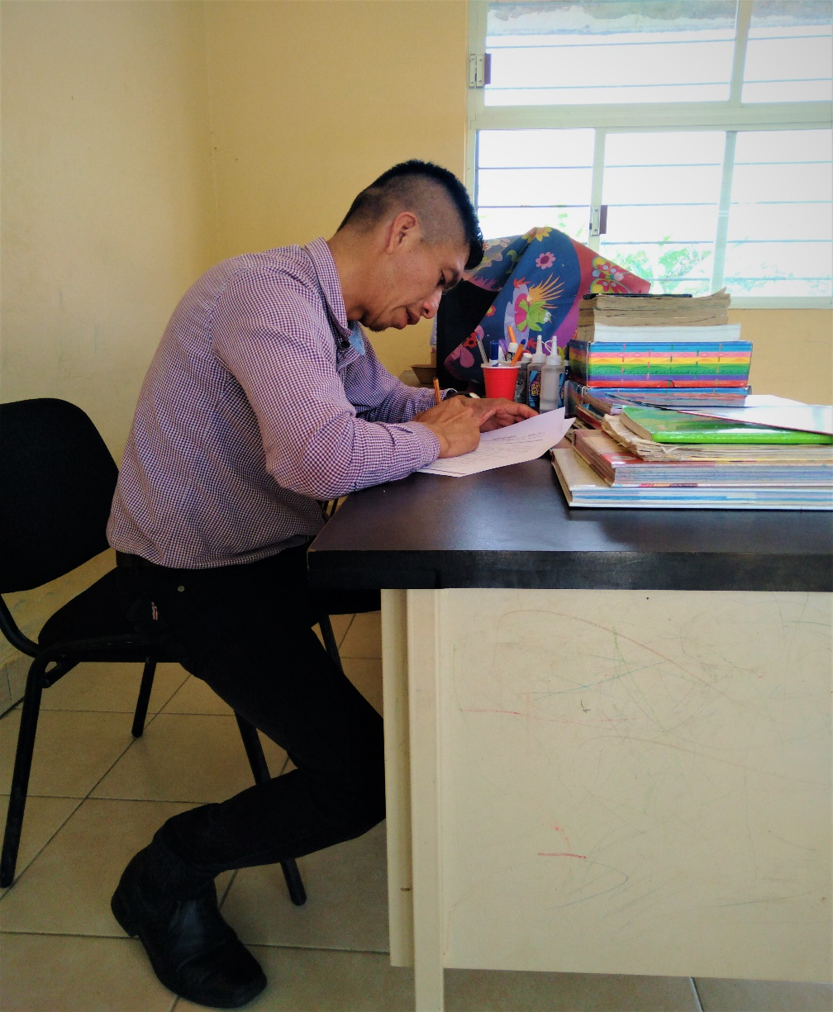

Imagen . Director de la escuela (Fuente: Jiménez Deara Angel Rodolfo)

Como se muestra en la imagen 25, es el director de la Escuela Estado de Tabasco, quien atiende alumnos de 4° a 6°, con una cantidad de 19 alumnos, siendo entrevistado dentro de su aula, gracias a sus respuestas se logró obtener la información y conocimiento que ha adquirido desde su experiencia y capacitaciones en la CTE (Consejo técnico escolar) a cerca de la Nueva Escuela Mexicana.

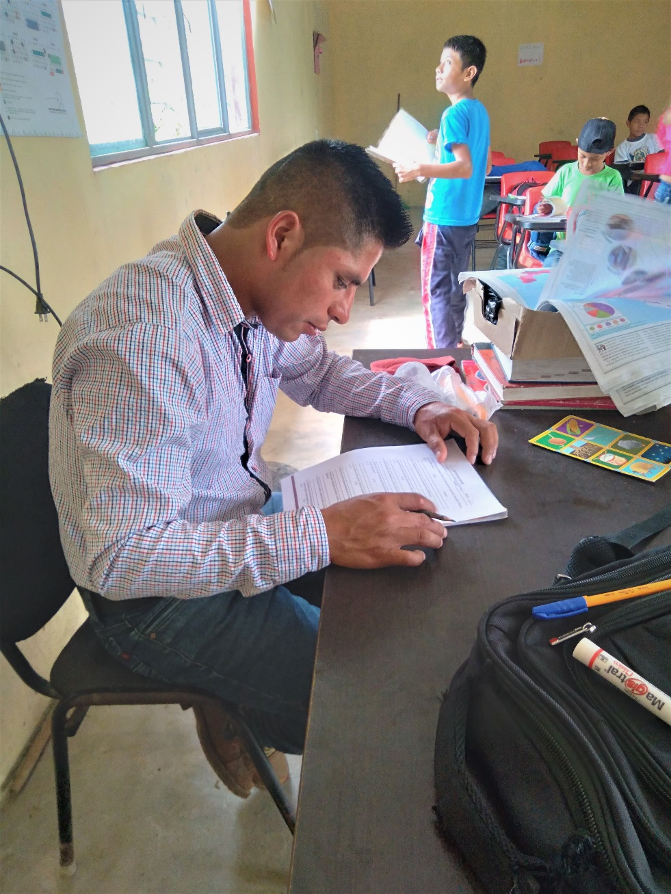

Imagen . Personal docente (Fuente: Jiménez Deara Angel Rodolfo)

Como se muestra en la imagen 26 es el personal docente que brinda su servicio en la Escuela Estado de Tabasco, quien atiende a los alumnos de 1° a 3° grado con una cantidad de 13 alumnos activos, siendo entrevistado acerca de la Nueva Escuela Mexicana.

**Cronograma**

|  |  |  |  |  |  |  |  |  |  |  |  |  |  |  |  |  |  |  |  |  |  |  |  |  |  |
| --- | --- | --- | --- | --- | --- | --- | --- | --- | --- | --- | --- | --- | --- | --- | --- | --- | --- | --- | --- | --- | --- | --- | --- | --- | --- |
| Actividad/Semana | Enero | | | | Febrero | | | | Marzo | | | | Abril | | | | Mayo | | | | Junio | | | | |
|  | S 1 | S 2 | S 3 | S 4 | S 1 | S 2 | S 3 | S 4 | S 1 | S 2 | S 3 | S 4 | S 1 | S 2 | S 3 | S 4 | S 1 | S 2 | S 3 | S 4 | S 1 | S 2 | S 3 | S 4 |
| Tema |  |  |  |  |  |  |  |  |  |  |  |  |  |  |  |  |  |  |  |  |  |  |  |  |
| Referencias |  |  |  |  |  |  |  |  |  |  |  |  |  |  |  |  |  |  |  |  |  |  |  |  |
| Planteamiento del problema |  |  |  |  |  |  |  |  |  |  |  |  |  |  |  |  |  |  |  |  |  |  |  |  |
| Hipótesis |  |  |  |  |  |  |  |  |  |  |  |  |  |  |  |  |  |  |  |  |  |  |  |  |
| Justificación |  |  |  |  |  |  |  |  |  |  |  |  |  |  |  |  |  |  |  |  |  |  |  |  |
| Objetivos |  |  |  |  |  |  |  |  |  |  |  |  |  |  |  |  |  |  |  |  |  |  |  |  |
| Marco teórico |  |  |  |  |  |  |  |  |  |  |  |  |  |  |  |  |  |  |  |  |  |  |  |  |
| Protocolo |  |  |  |  |  |  |  |  |  |  |  |  |  |  |  |  |  |  |  |  |  |  |  |  |
| Fuentes |  |  |  |  |  |  |  |  |  |  |  |  |  |  |  |  |  |  |  |  |  |  |  |  |
| Experimentación/trabajo de campo |  |  |  |  |  |  |  |  |  |  |  |  |  |  |  |  |  |  |  |  |  |  |  |  |
| Capítulo 1 |  |  |  |  |  |  |  |  |  |  |  |  |  |  |  |  |  |  |  |  |  |  |  |  |
| Capítulos |  |  |  |  |  |  |  |  |  |  |  |  |  |  |  |  |  |  |  |  |  |  |  |  |
| Análisis de datos |  |  |  |  |  |  |  |  |  |  |  |  |  |  |  |  |  |  |  |  |  |  |  |  |
| Resultados |  |  |  |  |  |  |  |  |  |  |  |  |  |  |  |  |  |  |  |  |  |  |  |  |
| Conclusiones |  |  |  |  |  |  |  |  |  |  |  |  |  |  |  |  |  |  |  |  |  |  |  |  |
| Introducción |  |  |  |  |  |  |  |  |  |  |  |  |  |  |  |  |  |  |  |  |  |  |  |  |
| Agradecimientos |  |  |  |  |  |  |  |  |  |  |  |  |  |  |  |  |  |  |  |  |  |  |  |  |